|  |  |
| --- | --- |
| logo (CMYK)-01 | BỘ GIÁO DỤC VÀ ĐÀO TẠO  **TRƯỜNG ĐẠI HỌC CÔNG NGHỆ TP. HCM** |

**ĐỒ ÁN CHUYÊN NGÀNH**

**XÂY DỰNG CỔNG THÔNG TIN SỰ KIỆN**

**TẠI ĐẠI HỌC CÔNG NGHỆ - HUTECH**

Ngành: **CÔNG NGHỆ THÔNG TIN**

Chuyên ngành: **CÔNG NGHỆ PHẦN MỀM**

Giảng viên hướng dẫn : TS. Lê Thị Ngọc Thơ

Sinh viên thực hiện : **Lê Khôi Đệ**

MSSV: 1411010102 Lớp: 15DTH06

Sinh viên thực hiện : **Nguyễn Bá Tâm**

MSSV: 1611061022 Lớp: 16DTHC2

TP. Hồ Chí Minh, 2019

**LỜI CAM ĐOAN**

Nhóm em xin cam đoan những điều được viết trong báo cáo đều là những thành quả, quá trình lao động không ngừng nghỉ trong 12 tuần. Đều là những ý tưởng thô sơ được nhóm em nghĩ ra và nghiên cứu

Đề tài “Xây dựng cổng thông tin các thông tin tại đại học công nghệ (Hutech)” một ý tưởng xuất phát điểm là từ bản thân. Vì trong quá trình học tập và rèn luyện tại trường thì Điểm rèn luyện luôn chiếm một vai trò trong việc đánh giá một sinh viên. Sau khảo sát 100 bạn tại trường Đại Học Công Nghệ với câu hỏi “Bạn thường tham gia các hội thảo, sự kiện tại trường qua đâu?” thì 70% các bạn đều trả lời là qua mạng xã hội, 20% là qua các băng rôn được treo tại trường, còn lại là truyền miệng.

Tại sao đa số các sự kiện của trường đều được biết qua mạng xã hội, còn trang Website của trường lại không được cập nhật đầy đủ để sinh viên có thể theo dõi. Để trả lời câu hỏi trên thì nhóm em đã đi tìm hiểu và nghiên cứu thì thấy được rất nhiều vấn đề.

Trang Website của trường thường chỉ cập nhật các sự kiện tổ chức hàng năm hay các sự kiện nổi tiếng như Hutech Got Talent,.. Và mỗi sự kiện từng khoa thường nằm trong từng danh mục cho thấy thiếu thân thiện và thiếu tiện lợi. Còn thông qua mạng xã hội thì từng trang riêng lẻ, nhóm riêng lẻ hay bị bỏ sót nếu không chịu cập nhật thường xuyên.

Xuất phát từ những lý do trên, cùng với sự hướng dẫn của cô Lê Thị Ngọc Thơ, nhóm em thực hiện đề tài “Xây dựng cổng thông tin các thông tin tại đại học công nghệ (Hutech)” để vận dụng những kiến thức đã được học vào thực tiễn, xây dựng một hệ thống cập nhật sự kiện các thông tin tại trường Hutech.

**MỤC LỤC**

LỜI CAM ĐOAN 2

CHƯƠNG 1 TỔNG QUAN 4

1.1 Giới thiệu ngắn gọn về đề tài 4

1.2 Tóm tắt lý thuyết, nghiên cứu trước đây của đề tài 6

*1.2.1 Đặc tả yêu cầu* 6

1.3 Nhiệm vụ đồ án 11

*1.3.1 Lý do hình thành* 11

*1.3.2 Ý nghĩa khoa học và thực tiễn* 11

*1.3.3 Mục tiêu nghiên cứu đối tượng* 11

*1.3.4 Phạm vi giới hạn* 12

1.4 Cấu trúc đồ án 15

CHƯƠNG 2 PHÂN TÍCH THIẾT KẾ 16

2.1 Mô tả công nghệ, hệ thống, các ràng buộc 16

*2.1.1 Mô tả công nghệ* 16

*2.1.2 Mô tả hệ thống, các ràng buộc* 20

2.2 Các giải pháp mới, mô hình toán, lý giải xây dựng mô hình 24

*2.1.1 Usecase Diagram* 24

*2.1.2 Class Diagram* 27

*2.1.3 ERD* 27

CHƯƠNG 3 KẾT QUẢ THỰC HIỆN 28

3.1 Thiết kế 28

*3.1.1 Tạo Cơ sở dữ liệu* 28

*3.1.2 ERD Diagram của dữ liệu BigEvent* 32

3.2 Thực hiện 38

*3.2.1 Giao diện người dùng:* 38

*3.2.2 Giao diện Admin* 42

CHƯƠNG 4 KẾT LUẬN VÀ KIẾN NGHỊ 53

4.1 Kết luận chung 53

4.2 Khẳng định kết quả đạt được 53

*4.2.1 Kết quả đạt được* 53

*4.2.2 Đóng góp* 54

4.3. Đánh giá phần mềm 56

4.2.1 Ưu điểm 56

4.2.2 Nhược điểm 56

4.4. Hướng phát triển và mở rộng đề tài 56

TÀI LIỆU THAM KHẢO 57

**CHƯƠNG 1 TỔNG QUAN**

1. **Giới thiệu ngắn gọn về đề tài**

Ở mỗi trường đại học, đều có một trang Website để giới thiệu, hỗ trợ và cập nhật các thông tin về trường. Là nơi các bạn sinh viên cập nhật thông tin về vấn đề học tập, các sự kiện được tổ chức. Nhưng vấn đề về các thông tin sự kiện nói riêng ở trường đại học Công Nghệ Hutech lại được cập nhật quá nhiều kênh. Kênh ở đây là các trang mạng xã hội, trang Website trường, các băng rôn, các giảng viên và các bạn sinh viên đại diện ở mỗi lớp.

Theo khảo sát 100 bạn sinh viên tại trường Đại học Công Nghệ Hutech qua 2 câu hỏi “Bạn thường tham gia sự kiện với mục đích gì?” và “Bạn thường cập nhật thông tin sự kiện trường qua đâu?”. Câu hỏi thứ nhất thì đa số là muốn tích lũy điểm rèn luyện, tìm hiểu và bám sát các hướng đi của doanh nghiệp, giao lưu học hỏi và giải trí để giảm áp lực học tập. Câu hỏi thứ 2 thì thường thông qua mạng xã hội nhưng đôi khi hay bị bỏ sót vì ít khi cập nhật hoặc loãng ở trang bảng tin, chỉ biết các sự kiện của khoa mình thông qua giảng viên môn học và bạn sinh viên đại diện mỗi lớp.

Nhận thấy hầu hết các thông tin sự kiện : 11 phòng- ban, 12 khoa, 8 viện, 7 trung tâm, nhiều câu lạc bộ và nhiều nhóm khác. Đều nằm riêng lẻ ở các trang mạng xã hội, các Group tập thể và cũng chỉ số ít bạn có liên quan trong các Group hay các trang mạng xã hội đó mới cập nhật được thông tin sự kiện còn phần đông chỉ biết qua các giảng viên môn học và các bạn sinh viên đại diện mỗi lớp.

Với vấn đề cập nhật quá nhiều kênh như vậy, thì nhóm chúng em quyết định xây dựng một trang Website tổng hợp các thông tin sự kiện của trường nói chung và các thông tin sự kiện câu lạc bộ, nhóm nhỏ nói riêng với tiêu chí :

* Đầy đủ thông tin đến các bạn sinh viên.
* Cập nhật nhanh chóng các sự kiện mới nhất.
* Các sự kiện phải chính xác và xác thực.

**Project Charter**

Project Title : Xây dựng cổng thông tin sự kiện tại Đại học Công Nghệ - Hutech

Project Start Date : 28/09/2019 Projected Finish Date : 30/11/2019

Project Manager : Lê Khôi Đệ - 0782657635 - lekhoide@gmail.com

Project Objectives : Thiết kế và xây dựng Website “Cổng thông tin sự kiện tại Đại học Công Nghệ - Hutech” trên nền tảng công nghệ ASP.NET MVC 5 cho Đồ Án Chuyên Ngành hướng dẫn bởi giảng viên Lê Thị Ngọc Thơ trong vòng 10 tuần.

Approach :

* Xác định, phân tích, thiết kế và lập kế hoạch trong tuần đầu tiên. Thực hiện và kiểm thử trong 8 tuần. Tuần cuối nộp báo cáo và chuẩn bị Demo, bài thuyết trình
* Mỗi tuần nộp báo cáo cho giáo viên hướng dẫn và nhận yêu cầu từ giảng viên hướng dẫn nếu có.

Roles and Responsibilities :

|  |  |  |  |  |
| --- | --- | --- | --- | --- |
| Role | Name | Organization / Position | Contact Information | Mssv / Class |
| Viết code  Thiết kế hệ thống  Tester | LÊ KHÔI ĐỆ | Development  Testing  Design | 0782657635  lekhoide@gmail.com | 1411010102  15DTH06 |
| Thiết kế giao diện  Thiết kế hệ thống | NGUYỄN BÁ TÂM | Design | 0333058893  tamnguyen.tgth@gmail.com | 1611061022  16DTHC2 |

Sign-off: (Signatures of all above stakeholders. Can sign by their names in table above.)

LÊ KHÔI ĐỆ

NGUYỄN BÁ TÂM

1. **Tóm tắt lý thuyết, nghiên cứu trước đây của đề tài**

*1.2.1 Đặc tả yêu cầu*

1.2.1.1 Đặc tả yêu cầu hệ thống

* Hệ thống có thể đáp ứng nhiều lượt truy cập cùng lúc
* Hệ thống cơ sở dữ liệu có thể lưu trữ một lượng lớn tài khoản người dùng
* Tốc độ xử lý nhanh hơn, khả năng truy cập tốt hơn
* Sử dụng công nghệ bảo mật tiên tiến
* Có sự cập nhật thông tin liên tục,chính xác

1.2.1.2 Đặc tả yêu cầu giao diện

* Màu sắc được thiết kế phù hợp với từng loại sự kiện
* Thiết kế các thanh công cụ phù hợp và tiện lợi cho người sử dụng
* Hình ảnh kích cỡ phù hợp
* Font chữ không quá cầu kì dễ nhìn dễ đọc
* Sự kiện được thiết kế và sắp xếp tối ưu các nội dung chính cho người truy cập

1.2.1.3 Đặc tả yêu cầu chức năng

**Đăng ký**

Mô tả : Người dùng phải nhập : Họ và tên, Email, Password, Confrim Password. Sau đó người dùng mới tạo được tài khoản.

Quy định : Họ và tên không được để trống, Email phải ghi đúng cấu trúc email (vd: xxx@gmail.com), Password, Confrim Password phải hiện ký tự “*” khi người dùng nhập để bảo mật.

**Đăng nhập**

Mô tả : Người dùng cần nhập đúng tên đăng nhập và mật khẩu. Sau khi đăng nhập thì người dùng mới có quyền thực hiện chức năng mà nhà quản trị phân quyền.

Quy định : Tên đăng nhập không được để trống và phải giống kiểu cấu trúc email (vd: xxx@gmail.com). Mật khẩu không được để trống và phải hiện ký tự “*” khi người dùng nhập để bảo mật.

**Tìm kiếm**

Mô tả : Người dùng có thể nhập tên sự kiện, hay chọn thanh danh mục theo Phòng-Ban / Khoa / Viện / Trung tâm / Khác / Tất cả để tìm kiếm sự kiện. Hay chọn danh mục theo Hôm nay / Ngày mai / Tuần này để tìm kiếm sự kiện. Hay chọn danh mục địa điểm cơ sở A / cơ sở B / cơ sở E / cơ sở U để tìm kiếm sự kiện.

Quy định : Có thẻ nhập hoặc chọn thanh danh mục để tìm kiếm không bắt buộc.

**Tạo sự kiện**

Mô tả : Người dùng có thẻ xem, xóa, sửa sự kiện theo ý mình.

Quy định : Chức năng này người dùng phải tạo tài khoản để sử dụng.

**Hồ sơ cá nhân**

Mô tả : Người dùng có thể xem, xóa, sửa thông tin cá nhân của mình.

Quy định : Người dùng phải có tài khoản cá nhân.

**Đổi mật khẩu**

Mô tả : người dùng phải nhập đúng Password cũ, phải nhập Password mới và Confrim Password phải nhập đúng. Sau khi đổi mật khẩu thì tài khoản sẽ quay về Người dùng quản lý tài khoản cá nhân và có thông báo Password đã được thay đổi.

Quy định : Người dùng phải có tài khoản cá nhân. Passoword cũ, Password mới, Confrim Password khi người dùng nhập phải mã hóa kí tự thành “*”.

**Lưu sự kiện**

Mô tả : Hiện ra danh sách các sự kiện kiện đã lưu, thể hiện chi tiết thông tin sự kiện đó.

Quy định : Người dùng phải có tài khoản cá nhân, và phải bấm nút lưu sự kiện để thực hiện chức năng. Và chỉ có thể xem và hủy sự kiện đã lưu.

**Quản trị quản lý danh sách tài khoản cá nhân người dùng**

Mô tả : Khi đăng vào tài khoản được phân quyền quản trị. Thì người quản trị có thêm chức năng đã ẩn là xem danh sách tài khoản cá nhân người dùng đã đăng ký. Có quyền cấm một tài khoản khi tài khoản đã đăng nhập và sẽ nhận được thông báo.

Quy định : Chỉ cho phép danh xem danh sách số lượng tài khoản người dùng không được đăng nhập tài khoản đó để thực thi một mục đích khác. Password sẽ được mã hóa thành “*” để bào mật cho người dùng.

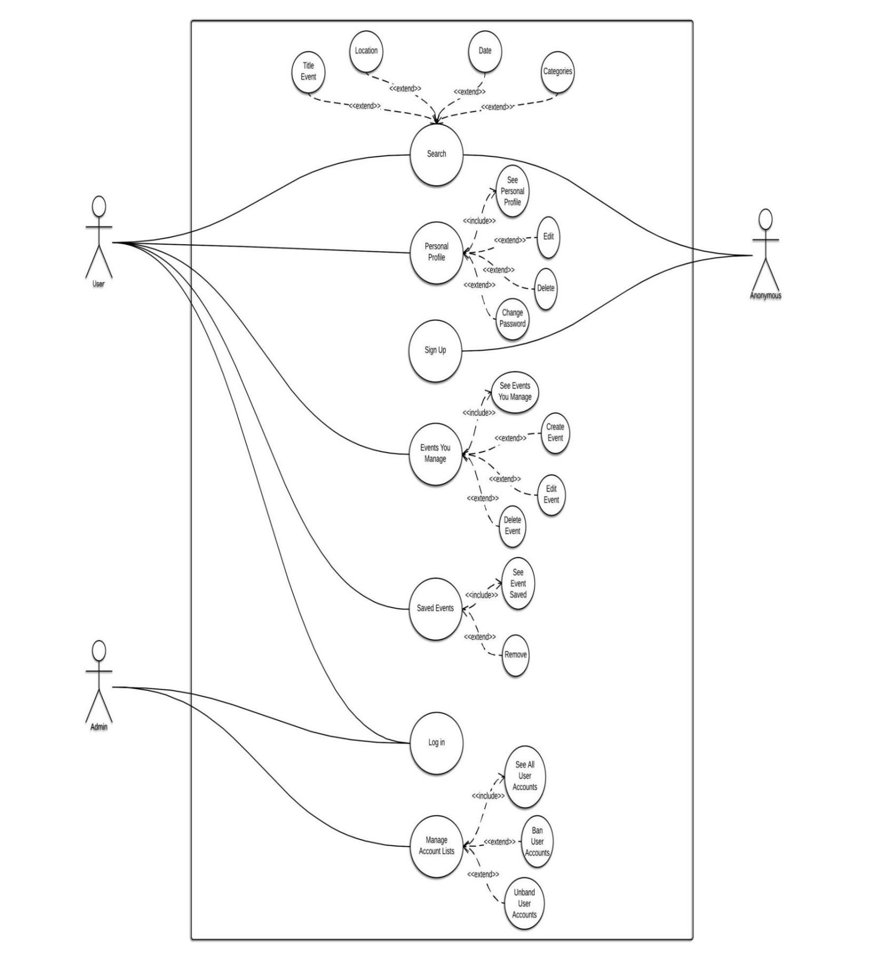

Hình 1.1 : Mô hình UseCase

Bảng 1.1 :Danh sách Actor

|  |  |  |
| --- | --- | --- |
| **STT** | **Tên Đối Tượng** | **Mô Tả** |
| 1 | Người dùng | Thành viên đã đăng ký tài khoản Website |
| 2 | Anonymous | Người truy cập Website nhưng chưa có tài khoản thành viên |
| 3 | Quản trị viên | Quản lý danh sách tài khoản. |

Bảng 1.2: Danh sách UseCase

|  |  |  |  |
| --- | --- | --- | --- |
| **STT** | **Nhóm Usecase** | **Usecase** | **Mô Tả** |
| 1 | Đăng nhập | Đăng nhập | Xử lý đăng nhập vào hệ thống |
| Đăng nhập bằng Google | Xử lý đăng nhập băng Google vào hệ thống |
| Ghi nhớ đăng nhập | Xử lý ghi nhớ đăng nhập |
| Quên mật khẩu | Xử lý quên mật khẩu bằng Email cá nhân |
| 2 | Đăng ký | Đăng ký | Xử lý đăng ký vào hệ thống |
| Đăng ký bằng Google | Xử lý đăng ký bằng tài khoản Google |
| 3 | Tìm kiếm | Tìm kiếm theo địa điểm | Xử lý tìm kiếm theo cơ sở của trường |
| Tìm kiếm theo tên sự kiện | Xử lý tìm kiếm theo tên sự kiện |
| Tìm kiếm theo ngày | Thực hiện tìm kiếm sự kiên theo ngày |
| Tìm kiếm theo phòng-ban / khoa / viện/ trung tâm / tất cả | Thực hiện tìm kiếm sự kiện theo phòng-ban/khoa/viện/trung tâm/tất cả |
| 4 | Người dùng quản lý tài khoản cá nhân | Hồ sơ cá nhân | Xử lý xem xóa sửa thông tin của người dùng |
| Đổi mật khẩu | Xử lý yêu cầu đổi mật khẩu người dùng |
| Sự kiện đã tạo | Thực hiện hiển thị sự kiện đã tạo của người dùng |
| Lưu sự kiện | Xử lý lưu trữ sự kiện của người dùng quan tâm |
| Đăng xuất | Xử lý đăng xuất tài khoản người dùng ra khỏi hệ thống |
| 5 | Sự kiện đã tạo | Tạo sự kiện | Xử lý tạo sự kiện của chính người dùng |
| Chỉnh sửa sự kiện | Xử lý thực hiện yêu cầu chỉnh sửa sự kiện |
| Xóa sự kiện | Thực hiện yêu cầu xóa sự kiện |
| 6 | Quản trị quản lý danh sách tài khoản cá nhân người dùng | Xem danh sách tài khoản cá nhân | Xử lý yêu cầu xem danh sách tất cả các tài khoản người dùng |
| Cấm một tài khoản cá nhân truy câp | Xử lý cấm và thông báo người dùng tài khoản đó truy cập |
|  |  | Hủy cấm một tài khoản cá nhân | Xử lý hủy bỏ cấm truy cập đối với một tài khoản người dùng |

1. **Nhiệm vụ đồ án**
2. *Lý do hình thành*

Đề tài “Cổng thông tin sự kiện tại trường Đại Học Công Nghệ - Hutech” là một đề tài được xây dựng nhằm hỗ trợ sinh viên nói chung và giải quyết bài toán nói riêng. Bài toán về vấn đề cập nhật ở nhiều kênh các thông tin hội thảo, sự kiện của các câu lạc bộ, hội nhóm, các cuộc thi được phân chia riêng lẻ ở 7 Trung Tâm, 8 Viện, 11 Phòng Ban, 13 Khoa khác nhau giờ đây sẽ được tổng hợp qua một Website.

1. *Ý nghĩa khoa học và thực tiễn*

Đề tài “Cổng thông tin sự kiện tại trường Đại Học Công Nghệ - Hutech” được xây dựng nhằm giúp ích cho sinh viên về việc cập nhật các thông tin sự kiện tại trường và hơn hết đề tài cũng có thể là một giải pháp để tổng hợp các sự kiện các thông tin tại trường Đại Học Công Nghệ - Hutech.

1. *Mục tiêu nghiên cứu đối tượng*

Cổng thông tin sự kiện tại trường Đại học Công Nghệ - Hutech hướng đến các đối tượng :

- Sinh viên : người dùng

- Admin : quản trị hệ thống

1. *Phạm vi giới hạn*

1.3.4.1 Thông tin tổng quan

Đơn vị sử dụng : Đại học Công Nghệ - Hutech

Tên dự án : “Cổng thông tin sự kiện tại Đại Học Công Nghệ - Hutech”

1.3.4.2 Phát biểu vấn đề

Dự án “Xây dựng cổng thông tin sự kiện tại Đại Học Công Nghệ - Hutech” được xây dựng nhằm hỗ trợ sinh viên thấy được nhiều thông tin hơn, thông tin ở đây là các hội thảo, sự kiện, câu lạc bộ, đội nhóm được chia ra riêng lẻ ở 7 Trung Tâm, 8 Viện, 11 Phòng Ban, 13 Khoa và nhiều nhỏ lẻ khác mà giờ đây sẽ được tổng hợp qua một Website. Qua phân tích khảo sát 100 bạn sinh viên Hutech, thì nhóm em rút được ba vấn đề cơ bản sau :

1. Đa số sinh viên tham gia hội thảo, sự kiện, câu lạc bộ,… Thứ nhất để cộng điểm rèn luyện, thứ hai vì niềm yêu thích, tò mò. Nhưng hiện nay đa số các hội thảo, sự kiện được cập nhật trên Facebook mà ở từng trang khác nhau, nhóm khác nhau gây tình trạng dễ bị bỏ sót nếu không thường xuyên cập nhật
2. Trên Website trường Hutech đa số chỉ cập nhật các hội thảo, sự kiện nổi bật bỏ qua các hội thảo, sự kiện nhỏ lẻ khác và thường nằm trong từng danh mục không phù hợp với người dùng khó tính và thiếu kiên nhẫn.
3. Còn các hội thảo, sự kiện nhỏ lẻ khác thì chỉ được truyền miệng qua các lớp học, các giảng viên, băng rôn từng nơi trong trường, từng cơ sở.

1.3.4.3 Mục tiêu

**Design hệ thống**

Lý do : qua 2 môn học Phân tích và lập trình hướng đối tượng, Phân tích thiết kế hệ thống thông tin. Thì nhóm thấy hệ thống có nhiều lỗi cơ bản và cần phải thiết kế lại 3 mô hình cơ bản này :

* Usecase Diagram : chuyển đổi qua Tiếng Việt sử dụng danh từ cho Actor và động từ cho Usecase. Lược bỏ những Actor và Usecase không cần thiết.
* Class Diagram : thêm các thuộc tính thời gian và chuyển đổi các thuộc tính đa trị thành đơn trị cho việc tìm kiếm, thêm các phương thức.
* ERD Diagram : vẽ trên CaseStudio và xuất code qua SQL. Chạy, nạp dữ liệu và viết lệnh SQL để test.

**Design giao diện**

Lý do : vì giao diện bị thầy chê là còn xấu cần phải chỉnh sửa.

* Giao diện quản trị của Admin
* Giao diện trang chủ người dùng chia thành 3 bảng:
* Bảng sự kiện nổi bật: Là nơi hiển thị các sự kiện đáng chú ý sinh viên cần quan tâm bao gồm ở trong và ngoài trường có hiện thị tên sự kiện, thời gian và địa chỉ diễn ra sự kiện đó, nếu muốn biết đầy đủ thông tin thì người dùng cần phải click vào.
* Bảng sự kiện trong trường: Hiển thị bao gồm tất cả các thông tin sự kiện, hội thảo của trường, các khoa, các viện, các trung tâm tổ chức. Có hiển thị luôn cả phần sự kiện đã thấy trên phần “Sự kiện nổi bật”.
* Bảng sự kiện bên ngoài trường:Là nơi hiển thị các sự kiện được tổ chức bởi các tổ chức cá nhân có liên quan nhưng không diễn ra ở trong trường mà sinh viên có thể tham gia. Mỗi sự kiện có hiển thị về mặt hình ảnh, thời gian, địa điểm diễn ra sự kiện đó…
* Giao diện chức năng

*Chức năng:*

* Người dùng : nút tải thêm sự kiện, đề xuất sự kiện liên quan, sự kiện mới nhất, sự kiện trong tuần, tìm kiếm sự kiện (tên bộ phận, tên cơ sở, tên sự kiện).
* Admin : phân trang; lấy tin tự động (đang tìm hiểu công nghệ); post bài tự động (đang tìm hiểu công nghệ); tạo, xóa, sửa sự kiện (vì hệ thống có chỉnh sửa).

1.3.4.4 Lợi ích mang lại

Trang Website sẽ cung cấp các thông tin hội thảo, sự kiện của trường Đại học Công Nghệ Hutech đến những sinh viên của trường một cách đầy đủ - nhanh chóng - chính xác.

Có một kênh tìm kiếm sự kiện của trường Đại Học Công Nghệ - Hutech dành cho các bạn sinh viên

1.3.4.5 Các bước thực hiện để hoàn thành dự án

Lấy yêu cầu : khảo sát, nghiên cứu, viết đặc tả.

Thiết kế : giao diện và hệ thống

Thực hiện : code các chức năng và gán giao diện.

Kiểm thử

Báo cáo cho giảng viên hướng dẫn : lấy yêu cầu và nhận xét

Nhìn nhận

Đóng gói

1. **Cấu trúc đồ án**

**Trang phụ bìa**

**Lời cam đoan**

**Mục lục**

**Danh mục các bảng**

**Danh mục các hình vẽ**

**Chương 1 Tổng quan**

Giới thiệu ngắn gọn đề tài

Tóm tắt lý thuyết, nghiên cứu trước đây liên quan đề tài

Nhiệm vụ đồ án

Lý do hình thành đề tài

Ý nghĩa khoa học và thực tiễn

Mục tiêu nghiên cứu đối tượng

Phạm vi giới hạn

Cấu trúc đồ án

**Chương 2 Cơ sở lý thuyết**

Mô tả công nghệ, hệ thống, các ràng buộc

Các giải pháp, mô hình, lý giải xây dựng mô hình

**Chương 3 Kết quả thực nghiệm**

Các kết quả nghiên cứu lý thuyết

Kết quả thực nghiệm đạt được

Hồ sơ thiết kế

Cài đặt

Giao diện

**Chương 4 Kết luận và kiến nghị**

Kết luận chung

Khẳng định những kết quả đạt được

Đánh giá phần mềm

Hướng phát triển và mở rộng đề tài

**Tài liệu tham khảo**

**CHƯƠNG 2 PHÂN TÍCH THIẾT KẾ**

1. **Mô tả công nghệ, hệ thống, các ràng buộc**
2. *Mô tả công nghệ*

Những công nghệ mà nhóm đã áp dụng vào đề tài :

* Công nghệ ASP.NET.MVC 5 của Microsoft
* Công nghệ Entity Framework 6 Code First trong ASP.NET.MVC 5

Những công cụ mà nhóm đã áp dụng vào đề tài :

* Công cụ Visual Studio 2019
* Công cụ Microsoft SQL Server Management Studio 2017
* Công cụ Trello

Những ngôn ngữ mà nhóm đã áp dụng vào đề tài :

* Ngôn ngữ C#
* Ngôn ngữ HTML
* Ngôn ngữ CSS
* Ngôn ngữ JavaScript
* Bootstrap

2.1.1.1Công nghệ ASP.NET.MVC 5 của Microsoft là gì?

ASP.NET MVC 5 là một Framework lập trình web mới của Microsoft, công nghệ này ứng dụng mô hình MVC vào trong ASP.NET.

MVC là cụm từ viết tắt của Models - View - Controllers :

Models : nơi lưu trữ dữ liệu

View : giao diện người dùng được sử dụng bởi khách truy cập trang Web để nhìn thấy các dữ liệu

Controllers : chịu trách nhiệm xử lý các tương tác của người dùng với trang Web. Xác định loại View nào cần phải hiển thị và giao tiếp với Models.

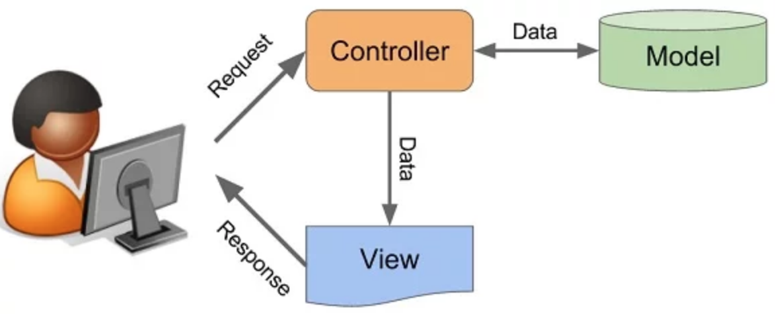

Lợi ích ứng dụng Web dựa trên mô hình MVC

Dễ dàng quản lý sự phức tạp của ứng dụng bằng cách chia ứng dụng thành ba phần model, view, controller

Sử dụng mẫu Front Controller, mẫu này giúp quản lý các requests (yêu cầu) chỉ thông qua một Controller

Hỗ trợ tốt cho các ứng dụng được xây dựng bởi những đội có nhiều lập trình viên và thiết kế mà vẫn quản lý được tính năng của ứng dụng

*2.1.1.2 Công nghệ Entity Framework 6 Code First trong ASP.NET.MVC 5*

Entity Framework là một nền tảng được sử dụng để làm việc với Database thông qua cơ chế ánh xạ Object/Relational Mapping (ORM). Nhờ đó, có thể truy vấn, thao tác với Database gián tiếp thông qua các đối tượng lập trình.

Kiến trúc của Entity Framework được minh họa như sau :

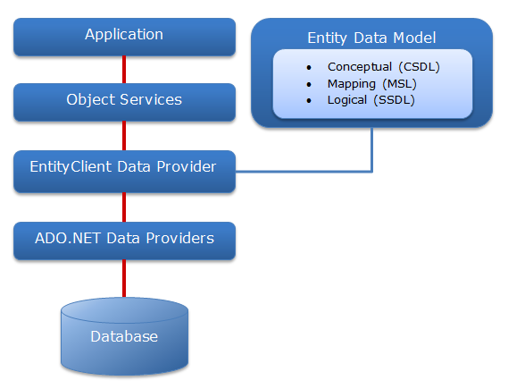

Một vài quy ước của Code-First cho phép tự động cấu hình một Model như sau :

* Quy ước tên bảng: Khi bạn tạo một class mô tả các thực thể là User sẽ được lưu trữ trong database thì Entity Framework mặc định sẽ tạo ra bảng có tên Users.
* Quy ước khóa chính: Khi bạn tạo thuộc tính có tên UserId trong lớp User của model, thuộc tính này được nhận là khóa chính. Hơn nữa, nó sẽ  thiết lập một cột khóa auto-incrementing để lưu trữ giá trị thuộc tính nếu kiểu khóa là số nguyên.
* Quy ước về mối quan hệ: Entity Framework cung cấp các quy ước khác nhau để nhận biết một mối quan hệ giữa 2 models dựa vào tên của thuộc tính và kiểu dữ liệu.

2.1.1.3 Công nghệ SQL Server của Microsoft

[SQL Server](http://vicoders.com/sql-server-la-gi" \t "http://vicoders.com/_blank) hay còn gọi là Microsoft SQL Server, viết tắt là MS SQL Server. Đây là một phần mềm được phát triển bởi Microsoft dùng để lưu trữ dữ liệu

SQL Server cung cấp đầy đủ công cụ để quản lý, từ giao diện GUI cho đến việc sử dụng ngôn ngữ truy vấn SQL. Ngoài ra điểm mạnh của nó là Microsoft nên có khá nhiều nền tảng kết hợp hoàn hảo với SQL Server như ASP.NET, C# xây dựng Winform, bởi vì nó hoạt động hoàn toàn độc lập.



Ở SQL server có các tính năng giúp việc sử dụng hiệu quả hơn như:

Cho phép tạo nhiều cơ sở dữ liệu

Duy trì lưu trữ bền vững

Bảo mật cao

SQL Server hỗ trợ ngôn ngữ truy vấn SQL – ngôn ngữ tựa Tiếng Anh nên rất dễ sử dụng.

*2.1.2 Mô tả hệ thống, các ràng buộc*

Sự kiện của Website được chia thành 2 loại : sự kiện trong trường và sự kiện ngoài trường.

Các thông tin của sự kiện cần quản lý bao gồm : mã sự kiện, tên sự kiện, loại sự kiện, tên địa điểm, địa chỉ, phòng, thời gian bắt đầu, thời gian kết thúc, ngày bắt đầu, ngày kết thúc, thông tin sự kiện, ảnh sự kiện, ngày tạo sự kiện, tên cơ sở diễn ra, tên bộ phận tổ chức, tên quận/huyện diễn ra.

Một sự kiện được tổ chức bởi một và nhiều bộ phận hoặc không bộ phận nào. Một bộ phận tổ chức được một và nhiều sự kiện hoặc không sự kiện nào.

Một sự kiện được diễn ra ở một cơ sở. Một cơ sở sẽ diễn ra nhiều sự kiện.

Một sự kiện sẽ được diễn ra ở một quận huyện. Một quận huyện sẽ diễn ra nhiều sự kiện.

Admin là tác nhân duy nhất thực hiện được hành vi và bắt buộc phải đăng nhập thực hiện được chức năng.

Dưới đây là một số mô tả về chức năng của Website :

2.1.2.1 Quản lý sự kiện

Gồm 4 chức năng chính: tạo sự kiện, xem sự kiện, sửa sự kiện, xóa sự kiện.

Xem sự kiện có chức năng tìm kiếm : tên sự kiện, loại sự kiện, tên cơ sở, tên bộ phận, tên quận huyện, thời gian (hôm nay, ngày mai, tuần này)

Xóa sự kiện có hành vi : xác nhận xóa.

Tạo sự kiện :

* Mã sự kiện : thuộc tính bị ẩn. Được tự động tạo khi tạo sự kiện thành công. Thuộc tính bắt buộc.
* Tải ảnh bìa: kích thước tối ưu 1560 - 600px và dung lượng không lớn hơn 1 MB nếu không hợp lệ thì thông báo mời nhập lại. Thuộc tính không bắt buộc nhập.
* Tên sự kiện: tối đa 128 kí tự nếu vượt quá thì thông báo mời nhập lại. Thuộc tính bắt buộc nhập.
* Loại sự kiện : chọn 1 trong 2 là “Trong trường” và “Ngoài trường”, nếu chưa chọn thì thông báo mời chọn. Thuộc tính bắt buộc chọn.
* Tên địa điểm : tối đa 50 kí tự nếu vượt quá thì thông báo mời nhập lại. Thuộc tính bị ẩn và chỉ hiện khi check ô “Địa chỉ tùy chọn” trên giao diện. Thuộc tính không bắt buộc nhập.
* Địa điểm : tối đa 128 kí tự nếu vượt quá thì thông báo mời nhập lại. Thuộc tính bị ẩn và chỉ hiện khi check ô “Địa chỉ tùy chọn” trên giao diện. Thuộc tính không bắt buộc nhập.
* Tên quận huyện : chỉ được chọn một quận huyện. Thuộc tính bị ẩn và chỉ hiện khi check ô “Địa chỉ tùy chọn” trên giao diện. Thuộc tính không bắt buộc nhập.
* Tên cơ sở : chỉ được chọn một cơ sở nếu không chọn thì thông báo mời chọn. Thuộc tính bắt buộc chọn.
* Phòng : tối đa 20 kí tự nếu vượt quá thì thông báo mời nhập lại. Thuộc tính không bắt buộc nhập.
* Tên bộ phận : chọn được một và nhiều hoặc không chọn bộ phận. Thuộc tính không bắt buộc chọn.
* Thông tin sự kiện : Ràng buộc chỉ tối đa 4000 kí tự có thể chỉnh sửa, định dạng văn bản nếu vượt quá thì thông báo mời nhập lại. Thuộc tính không bắt buộc nhập
* Ngày bắt đầu - ngày kết thúc : Hiện một danh sách lịch, tháng - năm trên đầu và danh sách ngày ở dưới. Những tháng - năm và ngày đã cũ thì sẽ bị mờ có ý nghĩa là không chọn được. Còn từ tháng - năm, ngày hiện tại và tương lai thì được chọn nhưng chỉ được chọn một cho ngày bắt đầu và ngày kết thúc. Ràng buộc ngày kết thúc chỉ được bằng và lớn hơn ngày bắt đầu nếu sai thông báo mời chọn lại. Định dạng hiển thị dd/mm/yyyy. Thuộc tính bắt buộc nhập
* Thời gian bắt đầu - thời gian kết thúc : Hiện một danh sách giờ, hệ 12 giờ từ 12:00 AM đến 11:45 PM. Chỉ được chọn một cho thuộc tính thời gian bắt đầu và thuộc tính thời gian kết thúc. Ràng buộc giờ kết thúc phải lớn hơn giờ bắt đầu nếu sai thông báo mời chọn lại. Thuộc tính bắt buộc chọn
* Ngày tạo sự kiện : thuộc tính bị ẩn trên giao diện. Tự động lấy ngày hiện tại khi tạo sự kiện thành công. Thuộc tính không bắt buộc

2.1.2.2 Quản lý bộ phận

- Gồm 4 chức năng : tạo bộ phận, xem bộ phận, sửa bộ phận, xóa bộ phận.

- Hutech hiện tại 2019 có 11 phòng ban, 13 khoa, 8 viện, 7 trung tâm.

- Các thông tin của bộ phận cần quản lý bao gồm : mã bộ phận, tên bộ phận, logo bộ phận.

- Admin phải đăng nhập để thực hiện chức năng này

- Xóa bộ phận có hành vi : xác nhận xóa.

- Tạo bộ phận :

+ Mã bộ phận : Thuộc tính bị ẩn trên giao diện. Được tự động tạo khi tạo bộ phận thành công. Thuộc tính bắt buộc

+ Tên bộ phận : tối đa 128 kí tự nếu vượt quá thì thông báo nhập lại. Thuộc tính bắt buộc nhập

+ Logo bộ phận :Kích thước tối ưu 130 - 130px nếu không hợp lệ thì mời nhập lại. Thuộc tính không bắt buộc nhập

2.1.2.3 Quản lý cơ sở

- Gồm 4 chức năng : tạo cơ sở, xem cơ sở, sửa cơ sở, xóa cơ sở

- Admin phải đăng nhập để thực hiện chức năng này.

- Hutech hiện tại 2019 có 5 cơ sở là :

A : 475A Điện Biên Phủ, P25, Q.Bình Thạnh, Tp.HCM

B : 475A Điện Biên Phủ, P25, Q.Bình Thạnh, Tp.HCM

U : 31/36 Ưng Văn Khiêm, P.25, Q.Bình Thạnh, Tp.HCM

E :  Lô E1, Phân khu đào tạo E1, Khu Công Nghệ cao TP.HCM, Phường Hiệp Phú, Quận 9, TP.HCM.

R : Viện Công nghệ Cao Hutech, Lô E2B4, đường D1, Phường Long Thạnh Mỹ, khu Công Nghệ Cao, Quận 9, TP.HCM.

- Các thông tin của cơ sở cần quản lý bao gồm : mã cơ sở, tên cơ sở, địa chỉ.

- Xóa cơ sở có chức năng xác nhận xóa.

- Tạo cơ sở:

+ Mã cơ sở : Thuộc tính bị ẩn trên giao diện. Được tự động tạo khi tạo cơ sở thành công. Thuộc tính bắt buộc

+ Tên cơ sở : tối đa 20 kí tự nếu vượt quá thì thông báo mời nhập lại. Thuộc tính bắt buộc nhập

+ Địa chỉ : tối đa 256 kí tự nếu vượt quá thì thông báo mời nhập lại. Thuộc tính không bắt buộc nhập

2.1.2.4 Đăng nhập Admin

- Các thông tin tài khoản cần quản lý bao gồm : tên đăng nhập, mật khẩu.

- Đăng nhập

+ Tên đăng nhập : tối đa 20 kí tự nếu vượt quá thì thông báo mới nhập lại. Thuộc tính bắt buộc nhập.

+ Mật khẩu : tối đa 50 kí tự nếu vượt quá thì thông báo mời nhập lại. Thuộc tính bắt buộc nhập.

2.1.2.5 Danh mục quận huyện

- Admin phải đăng nhập để thực hiện hành vi này.

- Gồm 4 chức năng chính : tạo quận huyện, xem quận huyện, sửa quận huyện, xóa quận huyện

- Các thông tin quận huyện bao gồm : mã quận huyện, tên quận huyện.

- Tạo quận huyện :

+ Mã quận huyện : thuộc tính bị ẩn trên giao diện. Được tự động tạo khi tạo quận huyện thành công. Thuộc tính bắt buộc

+ Tên quận huyện : tối đa 128 kí tự nếu vượt quá thì thông báo nhập lại. Thuộc tính bắt buộc nhập

1. **Các giải pháp mới, mô hình toán, lý giải xây dựng mô hình**
2. *Usecase Diagram*

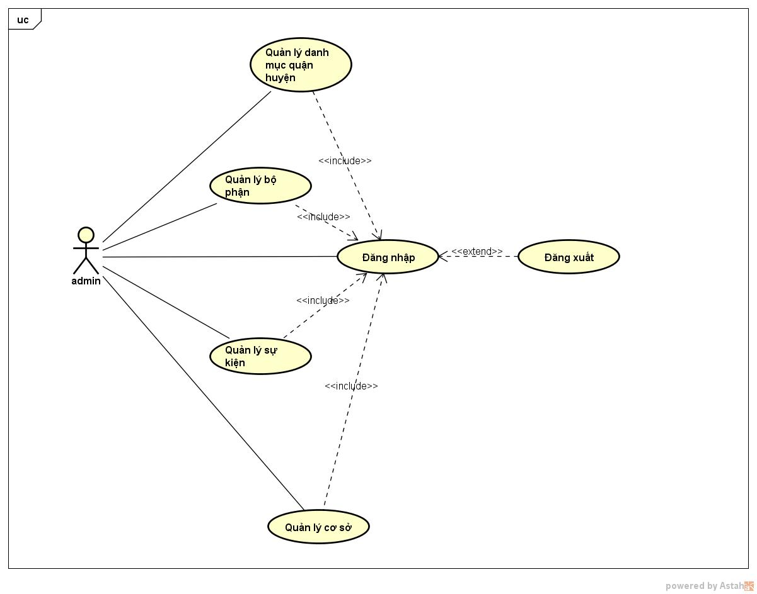

Hình 2.1 UseCase tổng thể

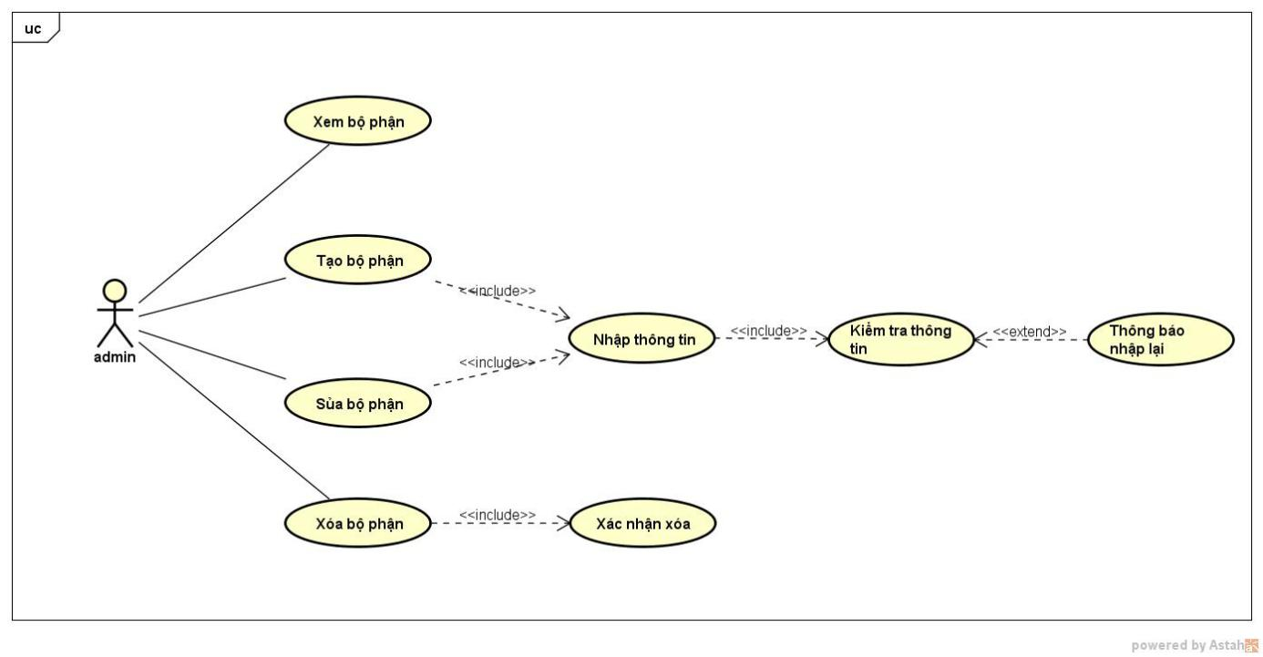

Hình 2.2 UseCase quản lý bộ phận

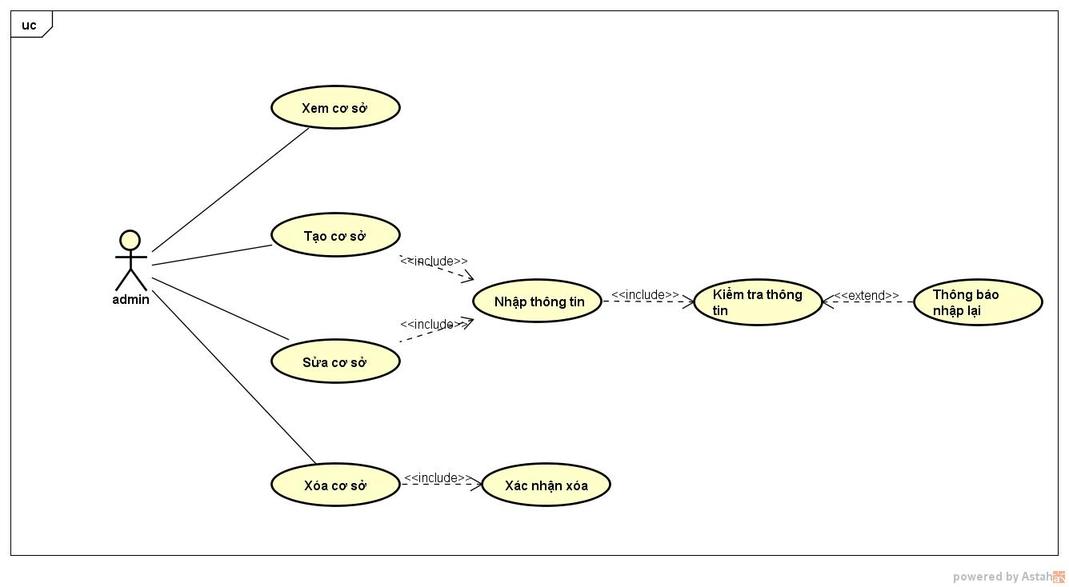

Hình 2.3 UseCase quản lý cơ sở

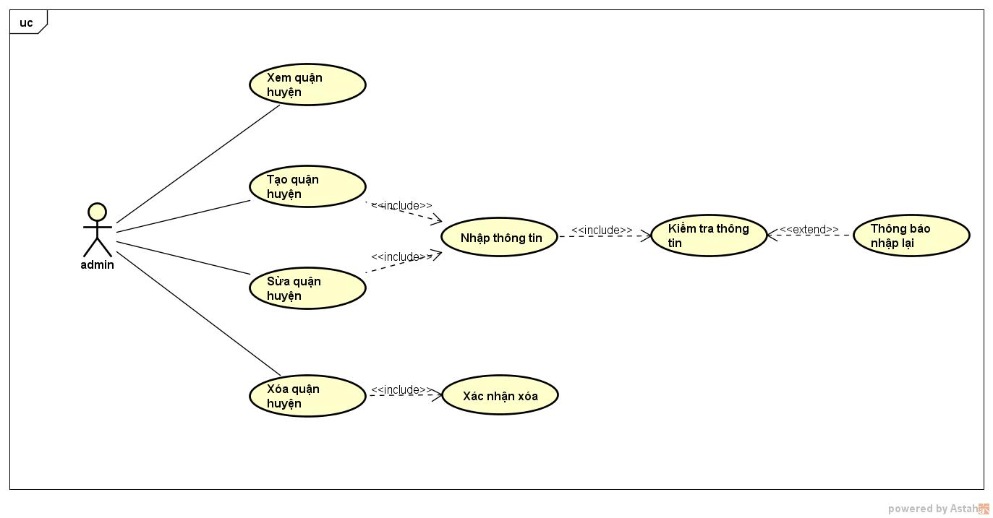

Hình 2.4 UseCase quản lý danh mục quận huyện

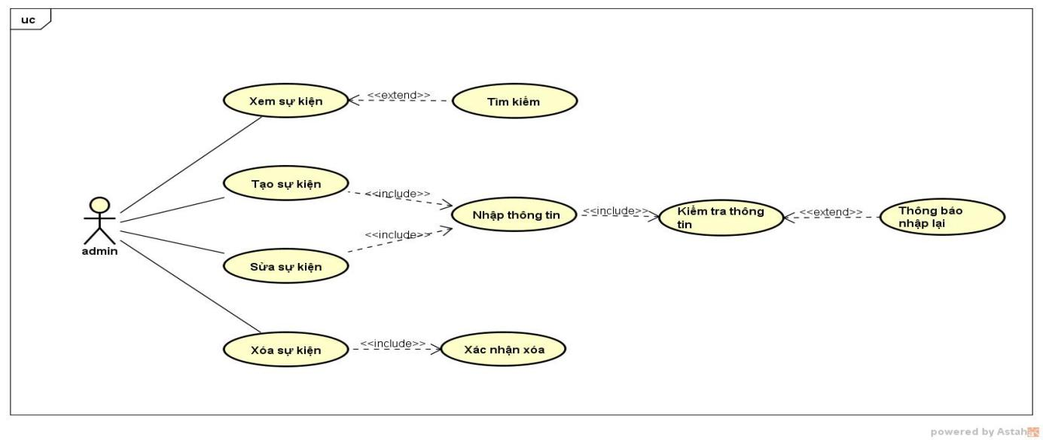

Hình 2.5 UseCase quản lý sự kiện

Đặc tả Usecase tạo sự kiện :

|  |  |  |
| --- | --- | --- |
| Tên Use Case: Tạo sự kiện | ID: | Mức quan trọng: Cao |
| Tác nhân chính: Quản trị viên | Loại Use Case: Chi tiết | |
| Người liên quan và công việc quan tâm: Quản trị viên tạo sự kiện | | |
| Mô tả tóm tắt: Use Case này mô tả xử lý tạo sự kiện của quản trị viên | | |
| Ràng buộc: Quản trị viên phải đăng nhập để thực hiện hành vi này.  Loại: | | |
| Các mối quan hệ:   1. Kết hợp: Bộ phận, Cơ sở, Danh mục quận huyện 2. Bao hàm : Tổ chức 3. Mở rộng: Không có 4. Tổng quát hóa : Sự kiện | | |
| Các dòng sự kiện tổng quát chính   1. Hệ thống hiển thị màn hình đăng nhập và quản trị viên chọn chức năng đăng nhập. 2. Quản trị viên nhập thông tin đăng nhập thì thực hiện xử lý đăng nhập 3. Hệ thống hiển thị màn hình quản lý sự kiện và quản trị viên chọn chức năng tạo sự kiện:   - Nếu quản trị viên chọn tạo sự kiện 3.1: Xử lý tạo sự kiện | | |
| Các dòng sự kiện chi tiết chính  3.1: Xử lý tạo sự kiện  3.1.1 Nhập thông tin  3.1.2 Kiểm tra thông tin đã nhập  3.1.3 Hiển thị thông báo tạo sự kiện thành công | | |
| Các dòng sự kiện ngoại lệ  3.1.2 Xử lý nhập thông tin sai tạo sự kiện  3.1.2.1 Hiển thị thông báo lỗi và yêu cầu nhập lại  3.1.2.2 Quay lại bước 3.1.1 | | |

1. *Class Diagram*

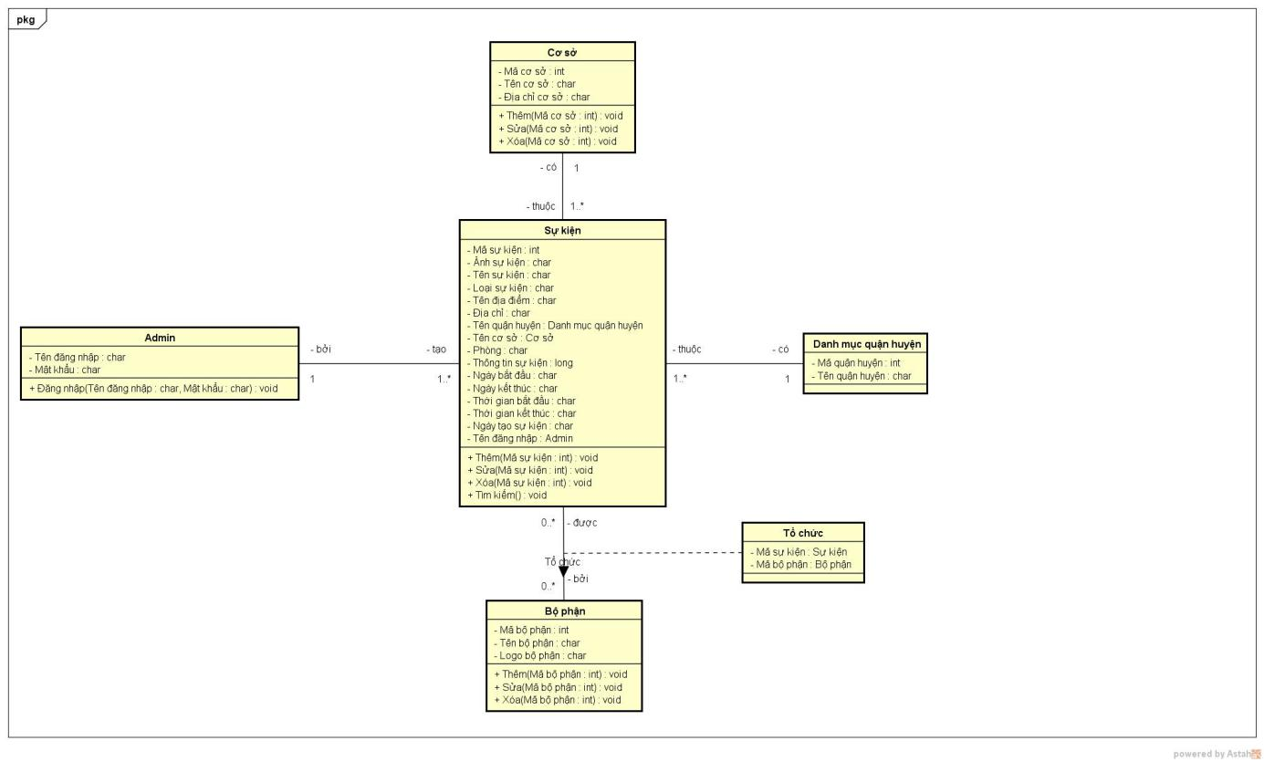

Hình 2.6 : Mô hình Class Diagram

1. *ERD*

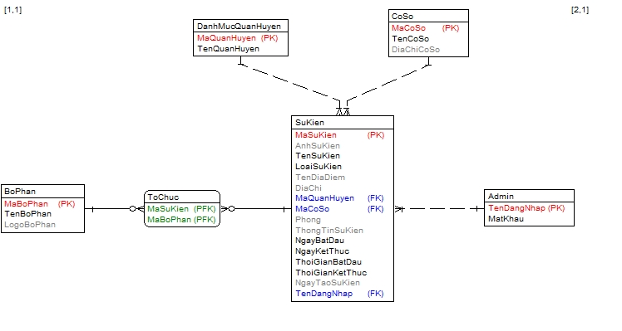

Hình 2.7: Mô hình ERD

**CHƯƠNG 3 KẾT QUẢ THỰC HIỆN**

1. **Thiết kế**
2. *Tạo Cơ sở dữ liệu*

|  |
| --- |
| CREATE DATABASE [BigEvent7]  ON  PRIMARY (NAME = BigEvent7_DATA,  FILENAME = 'D:\Microsoft SQL Server\MSSQL14.MSSQLSERVER\MSSQL\Data\BigEvent7.MDF' ,  SIZE = 50MB ,  MAXSIZE = 200MB ,  FILEGROWTH = 10MB)  LOG ON (NAME = BigEvent7_LOG ,  FILENAME = 'D:\Microsoft SQL Server\MSSQL14.MSSQLSERVER\MSSQL\Data\BigEvent7.LDF' ,  SIZE = 10MB ,  FILEGROWTH = 5MB)  GO  --BACKUP DATABASE  BACKUP DATABASE [BigEvent7]  TO DISK = 'D:\Microsoft SQL Server\MSSQL14.MSSQLSERVER\MSSQL\Backup\BigEvent7.BAK'  DROP TABLE [CoSo]  DROP TABLE [SuKien]  DROP TABLE [Admin]  DROP TABLE [BoPhan]  DROP TABLE [ToChuc]  DROP TABLE [DanhMucQuanHuyen]  DROP DATABASE [BigEvent7]  USE [BigEvent7]  GO |

Bảng 3.1:Bảng Sự Kiện

|  |  |  |  |
| --- | --- | --- | --- |
| Tên thuộc tính | Kiểu dữ liệu | Ràng buộc |  |
| **MaSuKien** | BigInt(Auto) | NotNull |
| AnhSuKien | Image |  |
| TenSuKien | NVarchar(128) | NotNull |
| LoaiSuKien | NVarchar(20) | NotNull |
| TenDiaDiem | NVarchar(50) |  |
| DiaChi | NVarchar(128) |  |
| *MaQuanHuyen* | TinyInt(Auto) | NotNull |
| *MaCoSo* | TinyInt(Auto) | NotNull |
| Phong | NVarchar(20) |  |
| ThongTinSuKien | NVarchar(4000) |  |
| NgayBatDau | Date | NotNull |
| NgayKetThuc | Date | NotNull |
| ThoiGianBatDau | DateTime | NotNull |
| ThoiGianKetThuc | DateTime | NotNull |
| NgayTaoSuKien | DateTime | NotNull |
| *TenDangNhap* | Nvarchar(128) | NotNull |
| Create table [SuKien]  (  [MaSuKien] Bigint Identity(1,1) NOT NULL,  [AnhSuKien] Image NULL,  [TenSuKien] Nvarchar(128) NOT NULL,  [LoaiSuKien] Nvarchar(20) NOT NULL,  [TenDiaDiem] Nvarchar(50) NULL,  [DiaChi] Nvarchar(128) NULL,  [MaQuanHuyen] Tinyint NOT NULL,  [MaCoSo] Tinyint NOT NULL,  [Phong] Nvarchar(20) NULL,  [ThongTinSuKien] Nvarchar(max) NULL,  [NgayBatDau] Date NOT NULL,  [NgayKetThuc] Date NOT NULL,  [ThoiGianBatDau] Datetime NOT NULL,  [ThoiGianKetThuc] Datetime NOT NULL,  [NgayTaoSuKien] Datetime NULL,  [TenDangNhap] Nvarchar(20) NOT NULL,  Primary Key ([MaSuKien])  )  Go  --Tạo ràng buộc bảng sự kiện  ALTER TABLE [SuKien] ADD  CONSTRAINT CK_NBD CHECK([NgayBatDau] >= GETDATE()),  CONSTRAINT CK_TG CHECK([ThoiGianKetThuc] > [ThoiGianBatDau]),  CONSTRAINT CK_N CHECK([NgayKetThuc] >= [NgayBatDau]),  CONSTRAINT CK_LSK CHECK([LoaiSuKien] IN (N'Trong trường',N'Ngoài trường')),  DEFAULT GETDATE() FOR [NgayTaoSuKien],  DEFAULT (1) FOR [MaCoSo],  DEFAULT (1) FOR [MaQuanHuyen]  GO  --Tạo khóa ngoại  Alter table [SuKien] add foreign key([MaCoSo]) references [CoSo] ([MaCoSo]) on update cascade on delete set default  go  Alter table [SuKien] add foreign key([TenDangNhap]) references [Admin] ([TenDangNhap]) on update no action on delete no action  go  Alter table [SuKien] add foreign key([MaQuanHuyen]) references [DanhMucQuanHuyen] ([MaQuanHuyen]) on update cascade on delete set default  go | | | |

Bảng 3.2 Cơ Sở

|  |  |  |  |
| --- | --- | --- | --- |
| Tên thuộc tính | Kiểu dữ liệu | Ràng buộc |  |
| **MaCoSo** | TinyInt(Auto) | NotNull |
| TenCoSo | NVarchar(20) | NotNull |
| DiaChiCoSo | NVarchar(256) |  |
| Create table [CoSo]  (  [MaCoSo] Tinyint Identity(1,1) NOT NULL,  [TenCoSo] Nvarchar(20) NOT NULL,  [DiaChiCoSo] Nvarchar(256) NULL,  Primary Key ([MaCoSo])  )  go | | | |

Bảng 3.3 Bộ Phận

|  |  |  |  |
| --- | --- | --- | --- |
| Tên thuộc tính | Kiểu dữ liệu | Ràng buộc |  |
| **MaBoPhan** | TinyInt(Auto) | NotNull |
| TenBoPhan | NVarchar(256) | NotNull |
| LogoBoPhan | Image |  |  |
| Create table [BoPhan]  (  [MaBoPhan] Tinyint Identity(1,1) NOT NULL,  [TenBoPhan] Nvarchar(128) NOT NULL,  [LogoBoPhan] Image NULL,  Primary Key ([MaBoPhan])  )  Go | | | |

Bảng 3.4 Admin

|  |  |  |  |
| --- | --- | --- | --- |
| Tên thuộc tính | Kiểu dữ liệu | Ràng buộc |  |
| **TenDangNhap** | Nvarchar(128) | NotNull |
| MatKhau | Nvarchar(128) | NotNull |
| Create table [Admin]  (  [TenDangNhap] Nvarchar(20) NOT NULL,  [MatKhau] Nvarchar(50) NOT NULL,  Primary Key ([TenDangNhap])  )  go | | | |

Bảng 3.5 Tổ Chức

|  |  |  |  |
| --- | --- | --- | --- |
| Tên thuộc tính | Kiểu dữ liệu | Ràng buộc |  |
| *MaSuKien* | BigInt(Auto) | NotNull |
| *MaBoPhan* | TinyInt(Auto) | NotNull |
| Create table [ToChuc]  (  [MaSuKien] Bigint NOT NULL,  [MaBoPhan] Tinyint NOT NULL,  Primary Key ([MaSuKien],[MaBoPhan])  )  Go  --Tạo ràng buộc bảng tổ chức  ALTER TABLE [ToChuc] ADD  DEFAULT (1) FOR [MaBoPhan]  GO  --Tạo khóa ngoại  Alter table [ToChuc] add foreign key([MaSuKien]) references [SuKien] ([MaSuKien]) on update cascade on delete cascade  go  Alter table [ToChuc] add foreign key([MaBoPhan]) references [BoPhan] ([MaBoPhan]) on update cascade on delete set default  go | | | |

Bảng 3.6 : Danh mục quận huyện

|  |  |  |  |
| --- | --- | --- | --- |
| Tên thuộc tính | Kiểu dữ liệu | Ràng buộc |  |
| **MaQuanHuyen** | TinyInt(128) | NotNull |
| TenQuanHuyen | Nvarchar(128) | NotNull |
| Create table [DanhMucQuanHuyen]  (  [MaQuanHuyen] Tinyint Identity(1,1) NOT NULL,  [TenQuanHuyen] Nvarchar(128) NOT NULL,  Primary Key ([MaQuanHuyen])  )  go | | | |

1. *ERD Diagram của dữ liệu BigEvent*

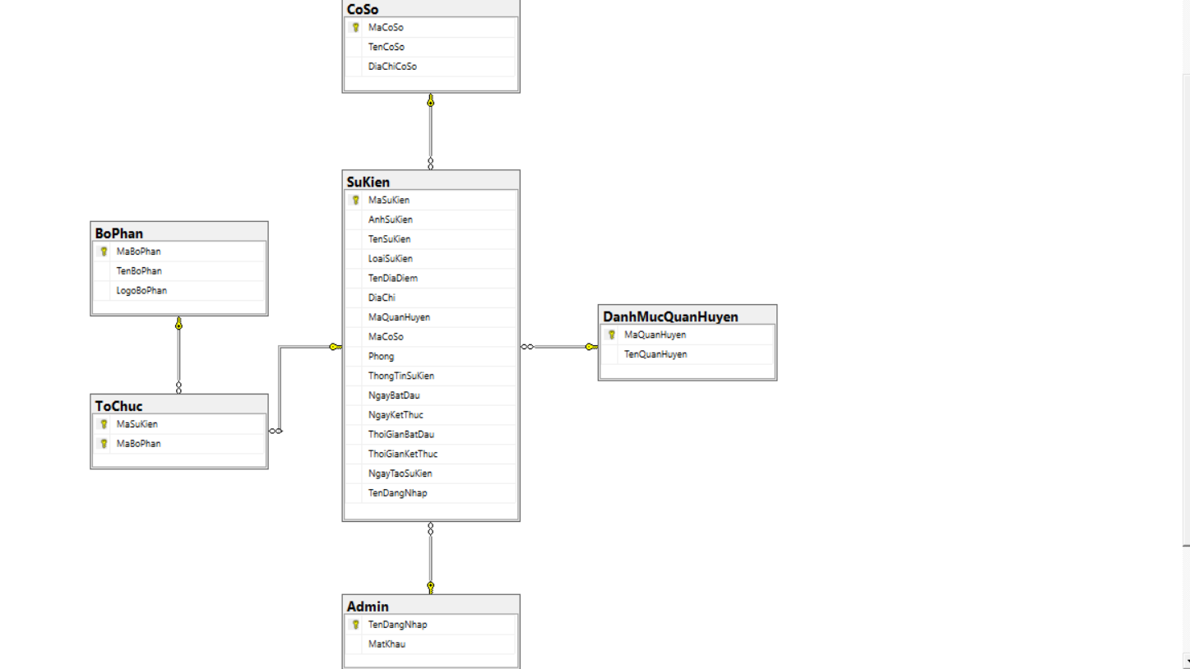

Mô hình 3.2 Mô hình ERD

**Cài đặt cơ sở dữ liệu trên hệ thống**

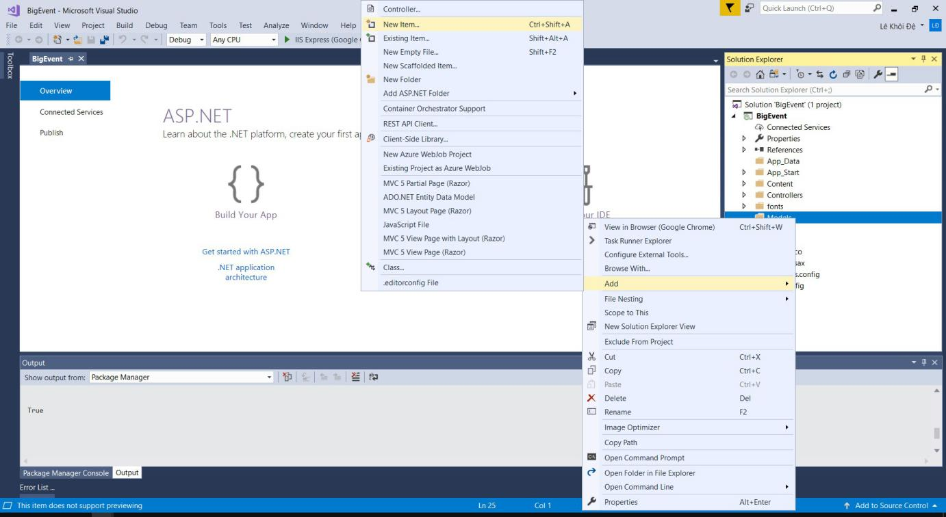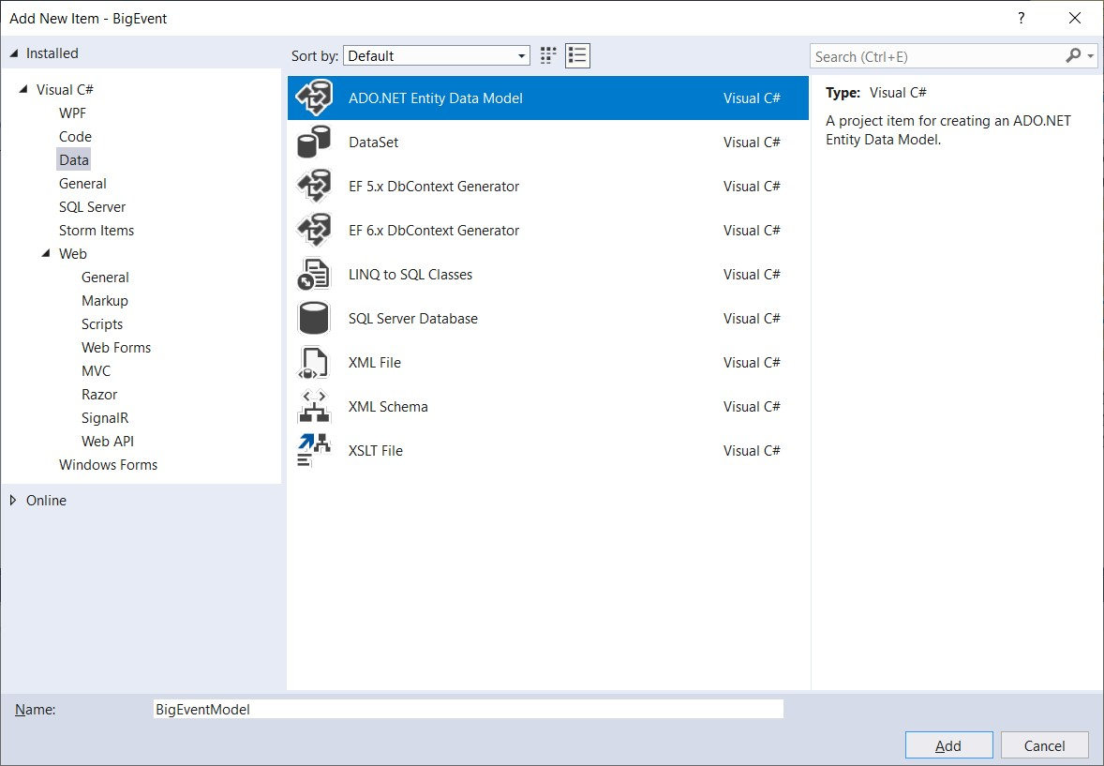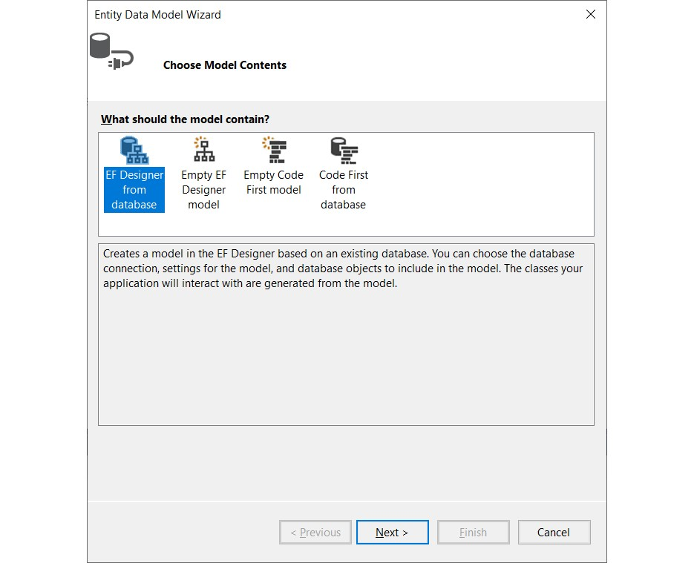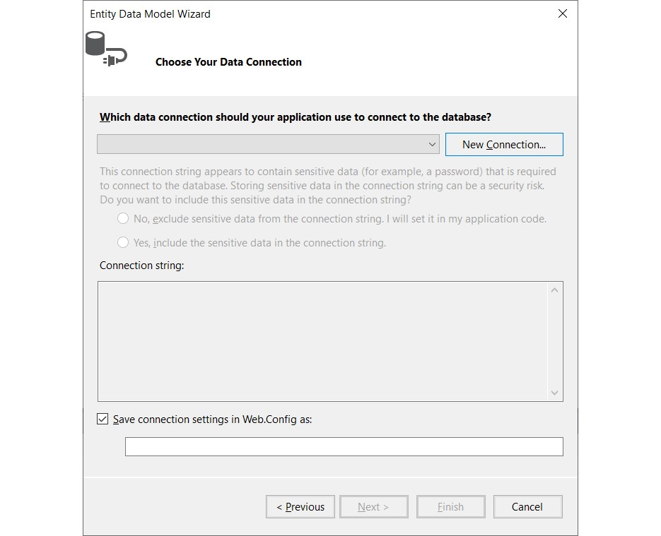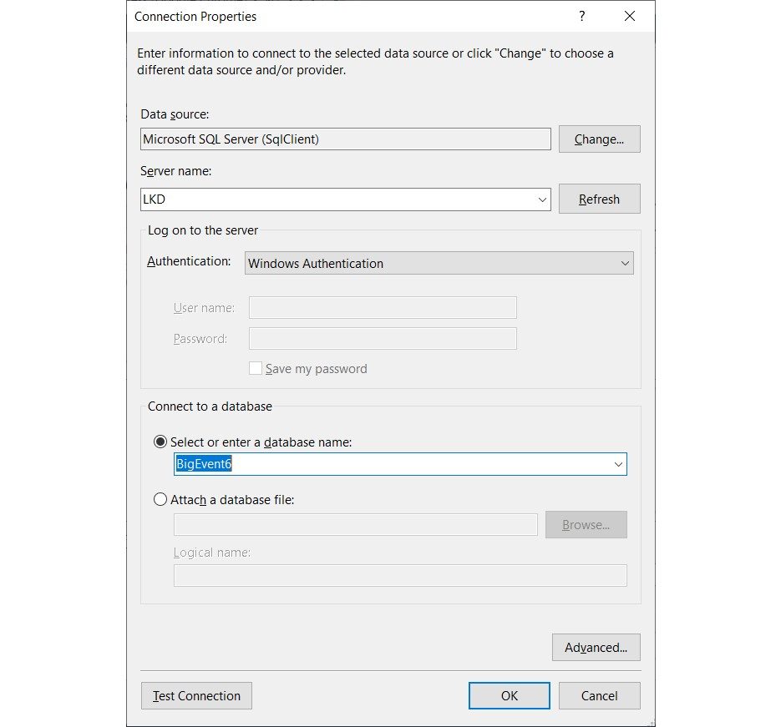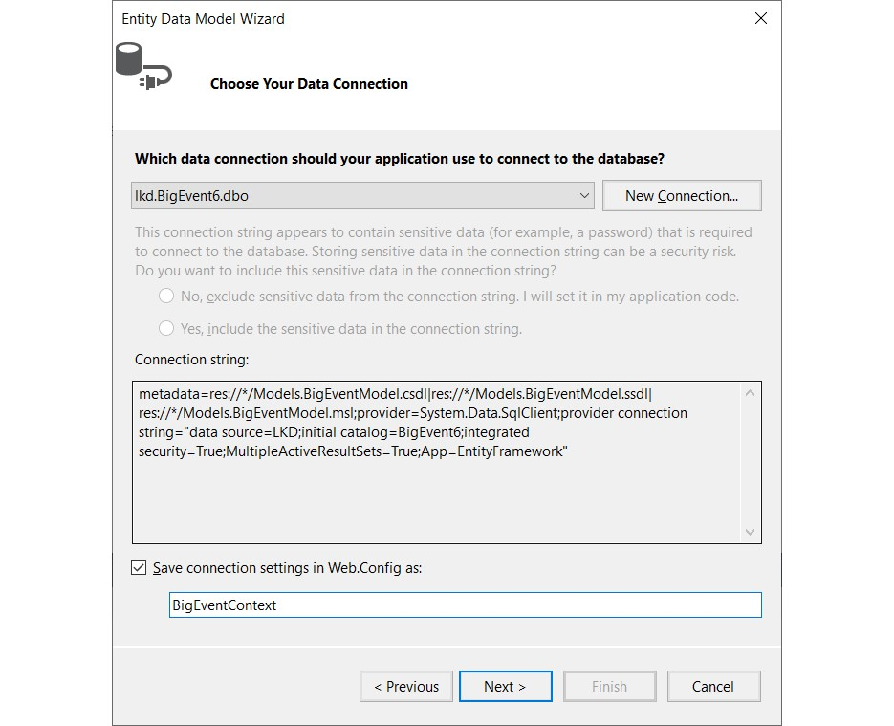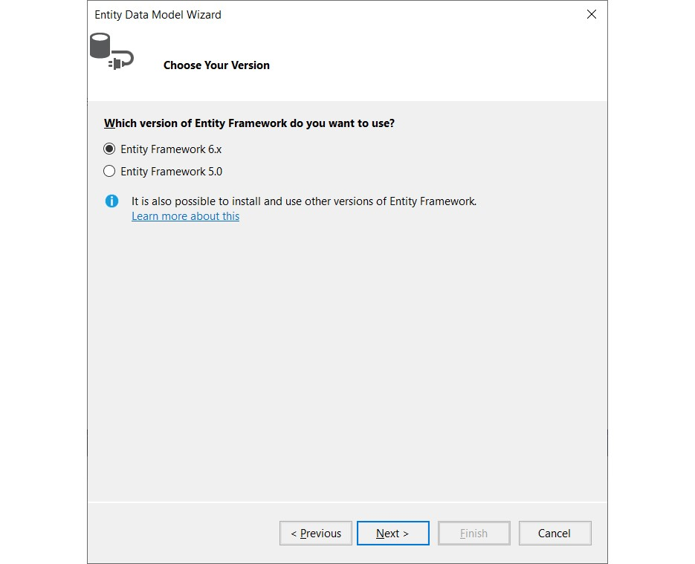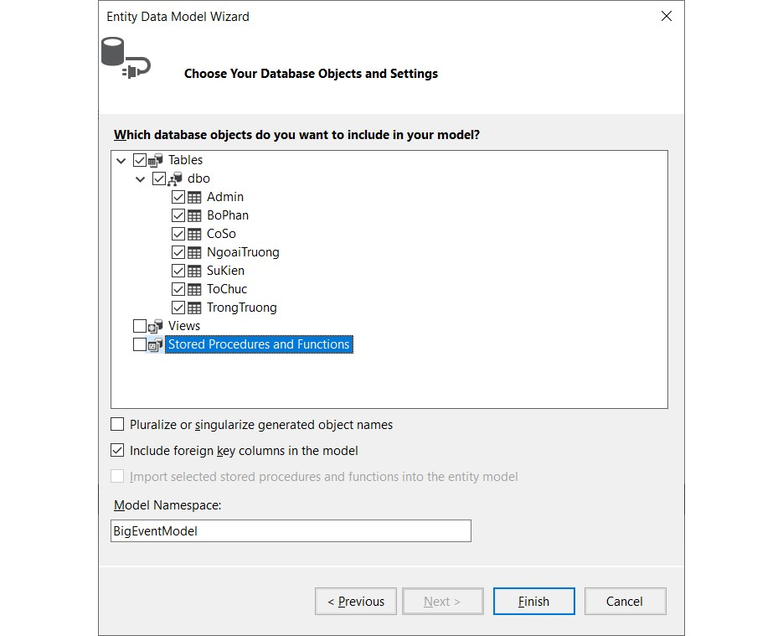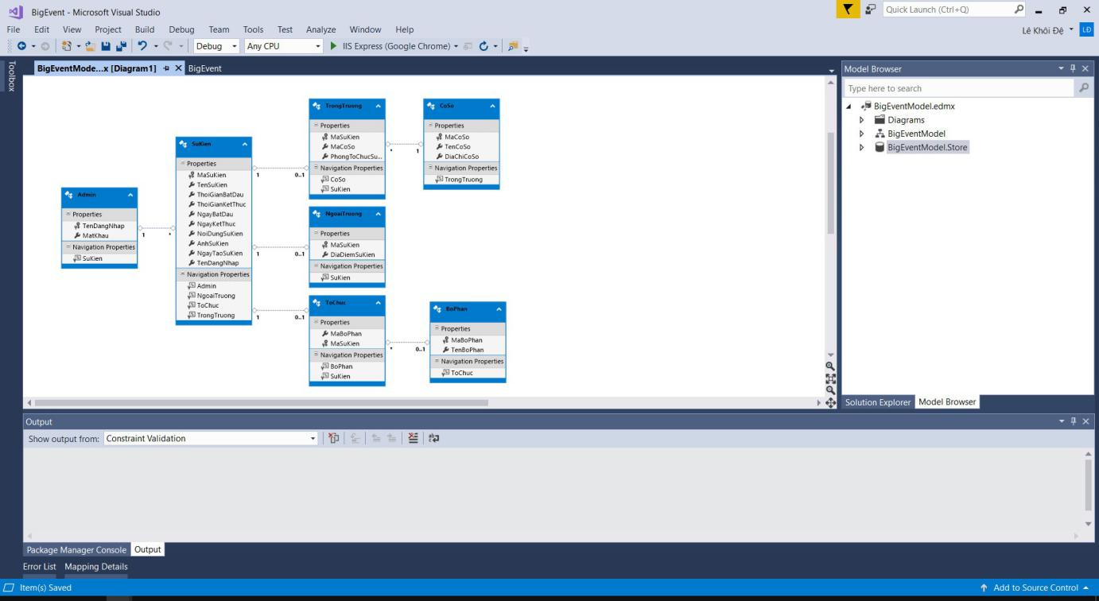

1. **Thực hiện**

Các thành phần chức năng của hệ thống :

Đăng nhập admin : đăng nhập vào hệ thống

Chức năng quản lý :

Quản lý sự kiện: Hiển thị thông tin sự kiện, CRUD của từng sự kiện

Quản lý cơ sở : Hiển thị thông tin cơ sở, CRUD của từng cơ sở

Quản lý bộ phận : Hiển thị thông tin bộ phận, CRUD của từng bộ phận

Quản lý danh mục quận huyện : Hiển thị thông tin quận huyện, CRUD của từng quận huyện

1. *Giao diện người dùng:*

3.2.1.1 Giao diện trang chủ

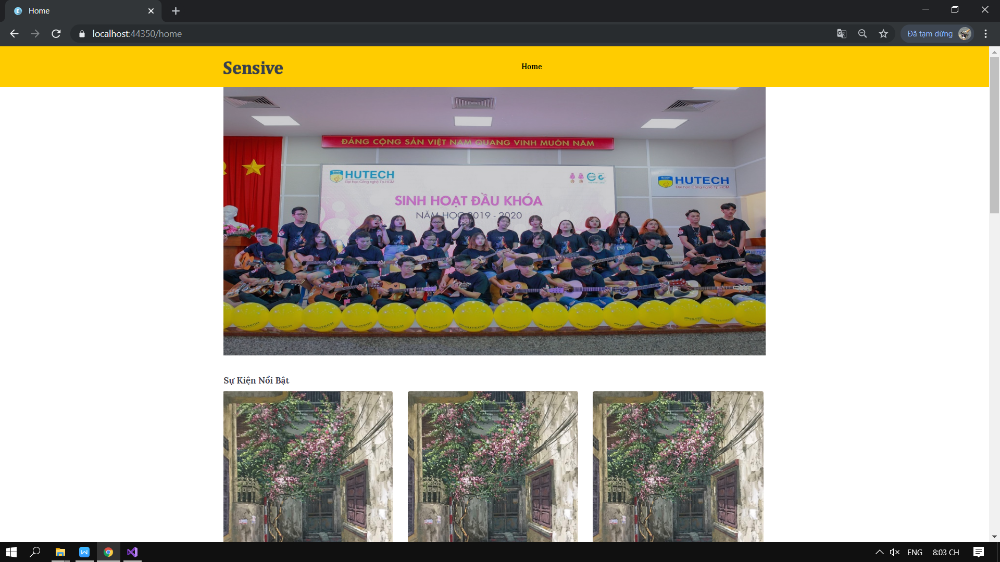

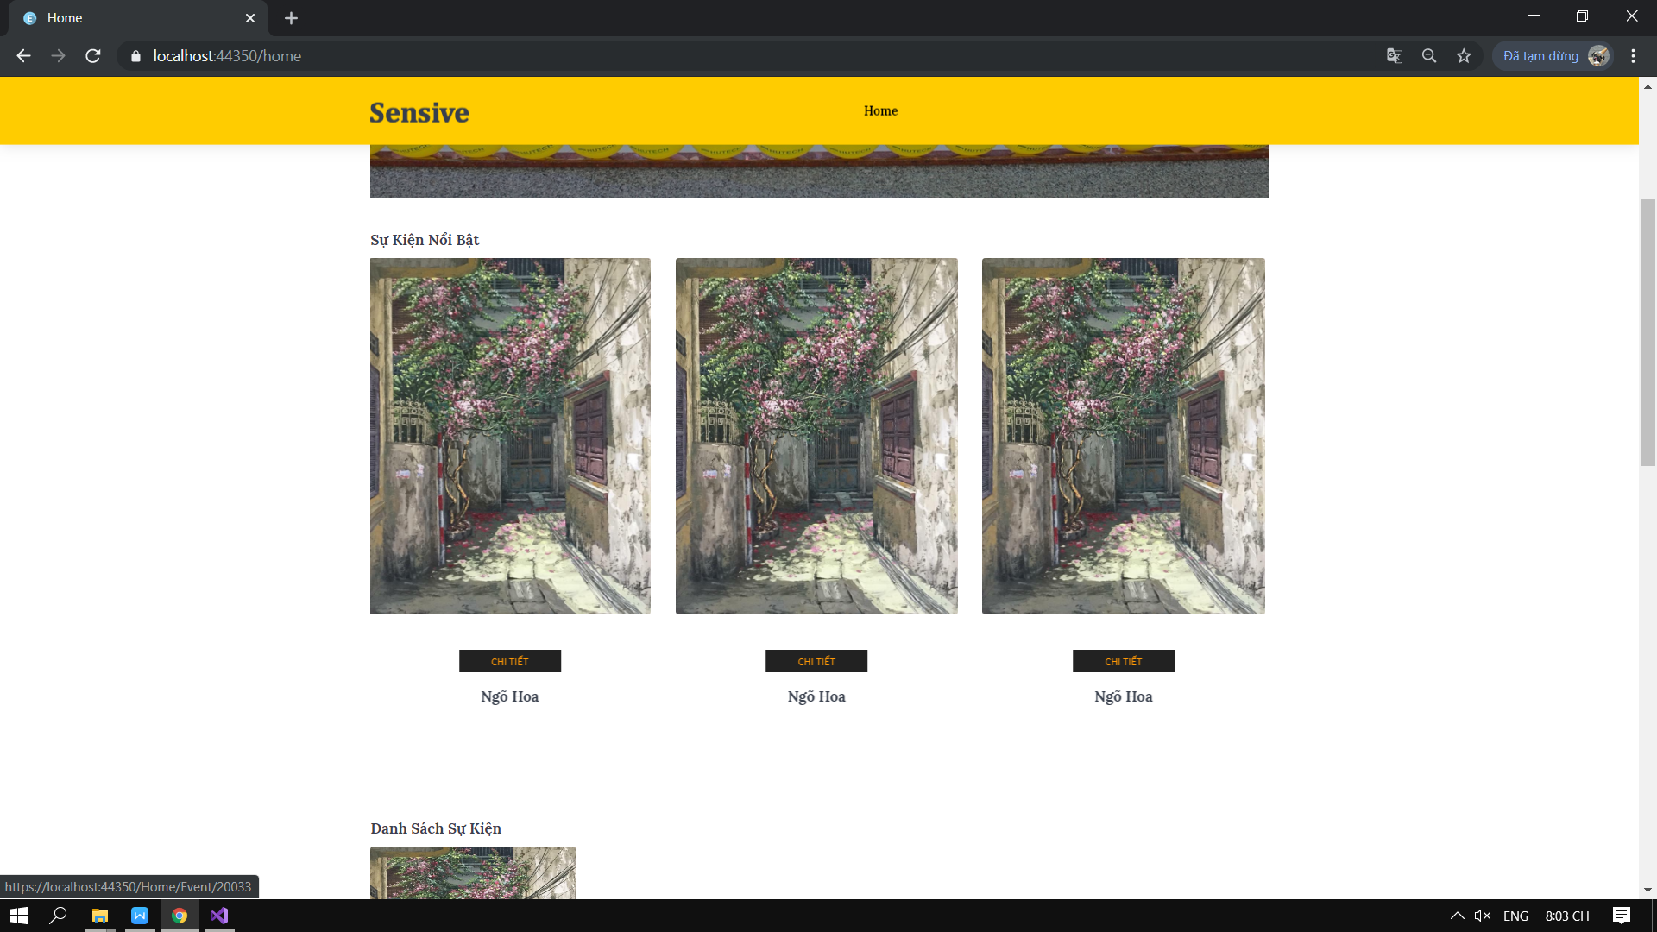

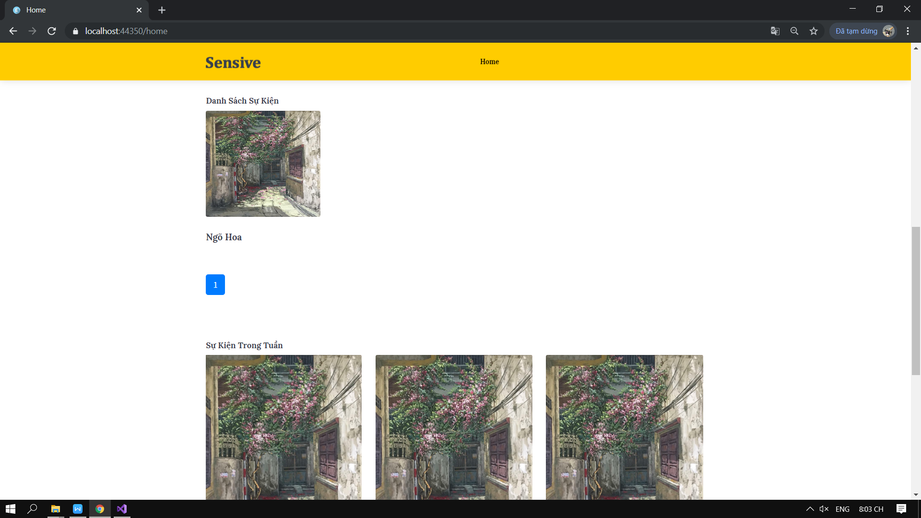

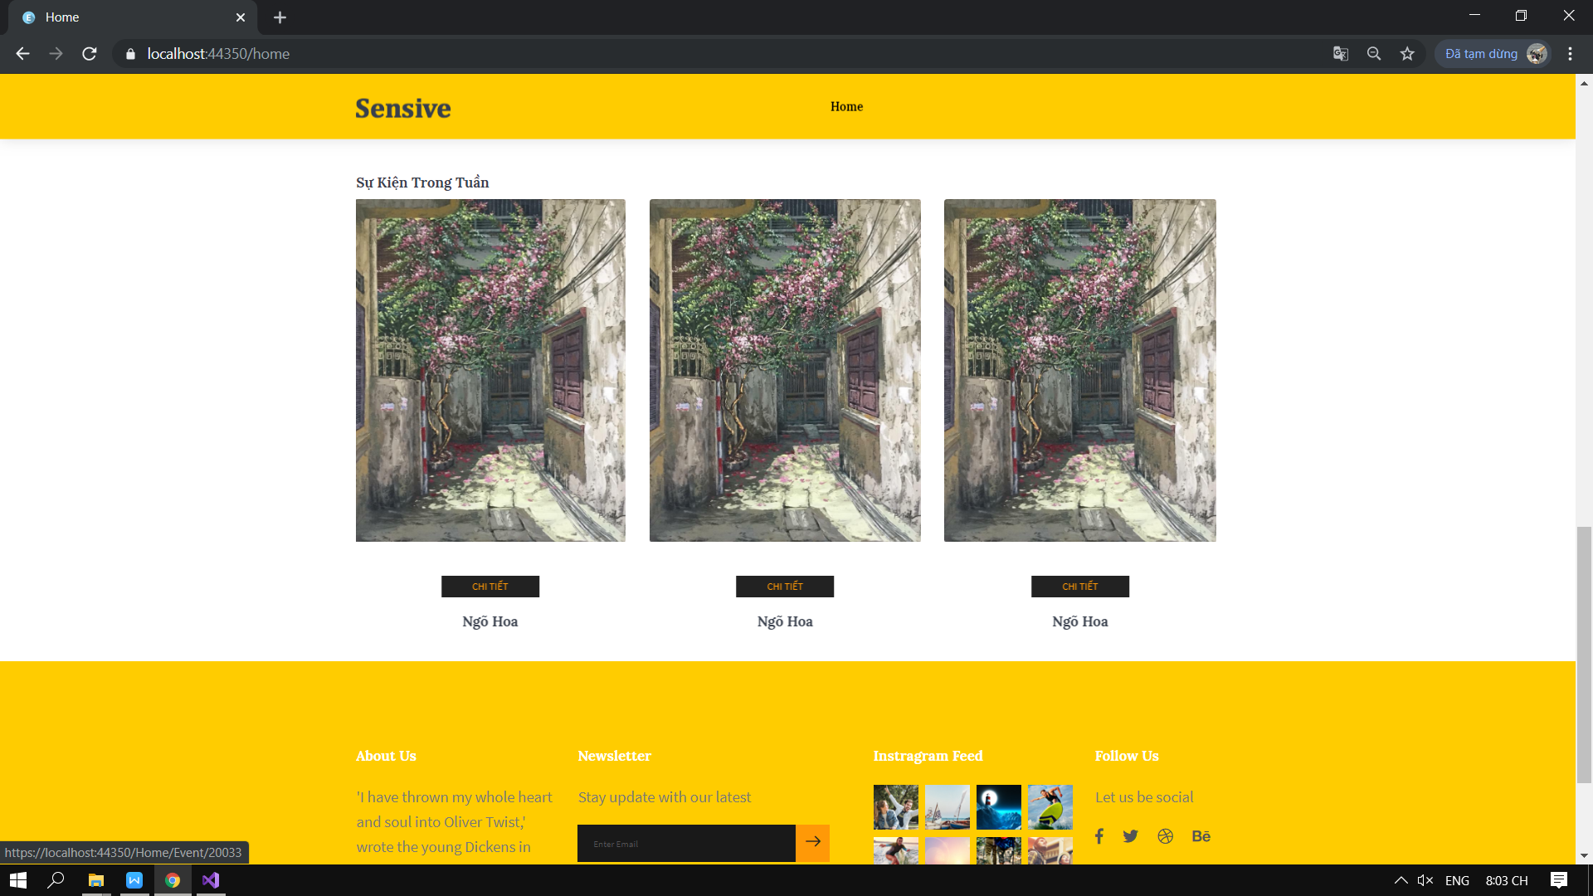

3.2.1.2 Xem chi tiết sự kiện

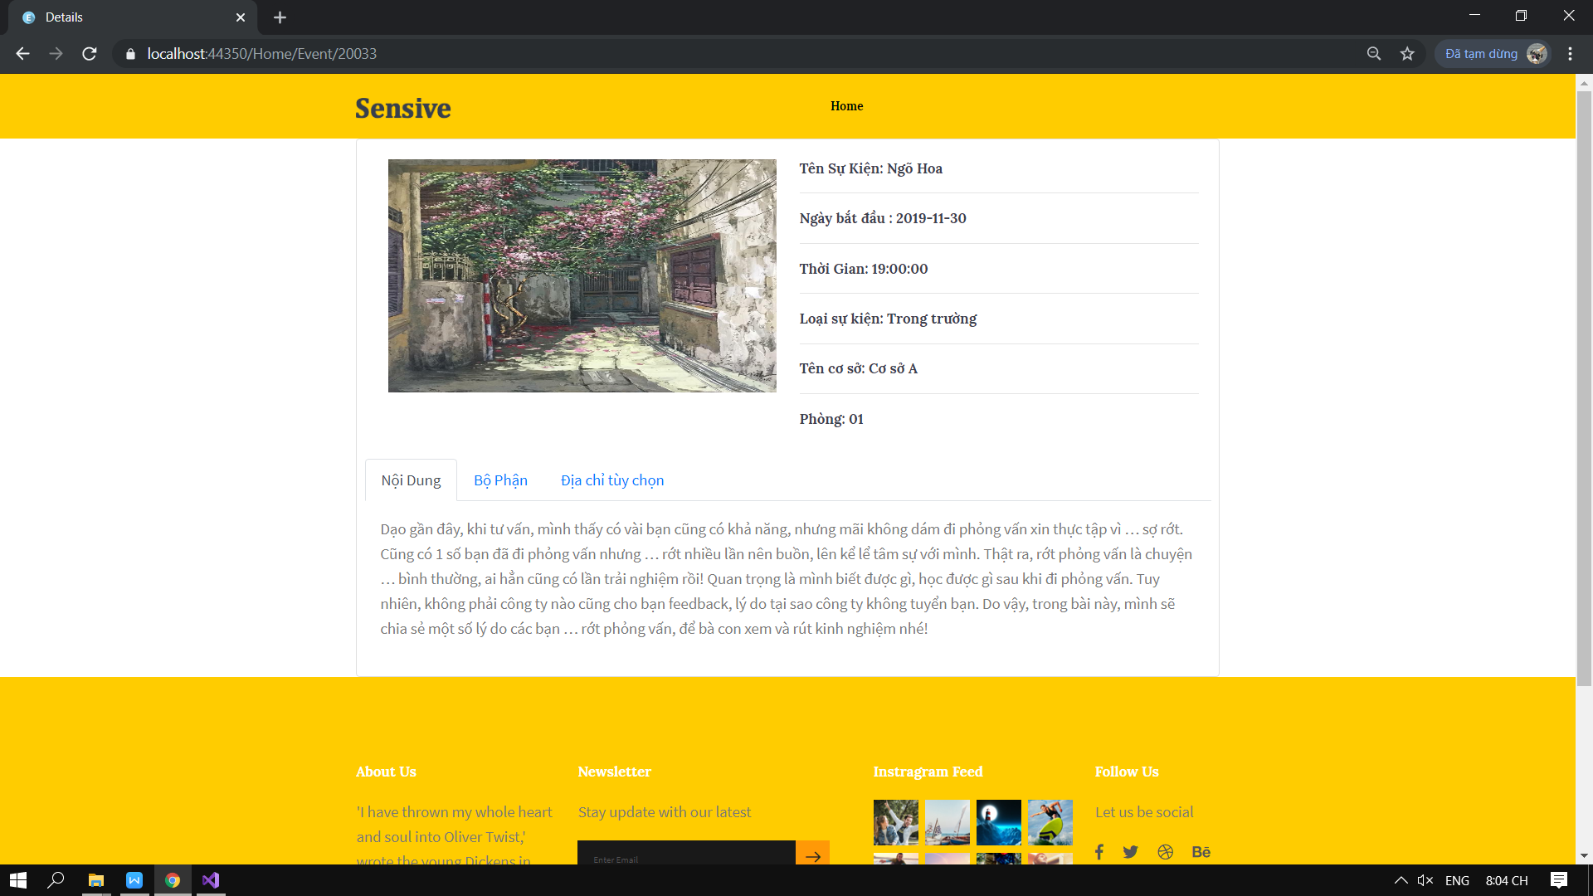

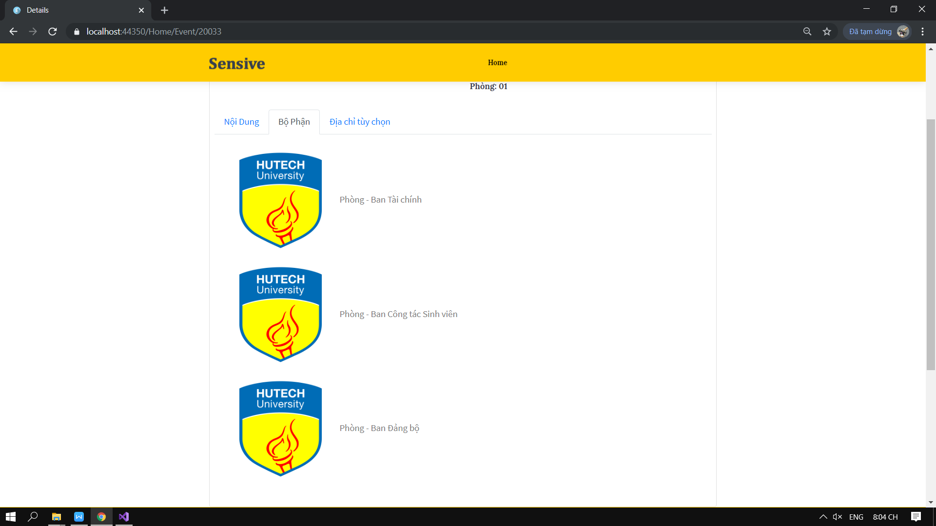

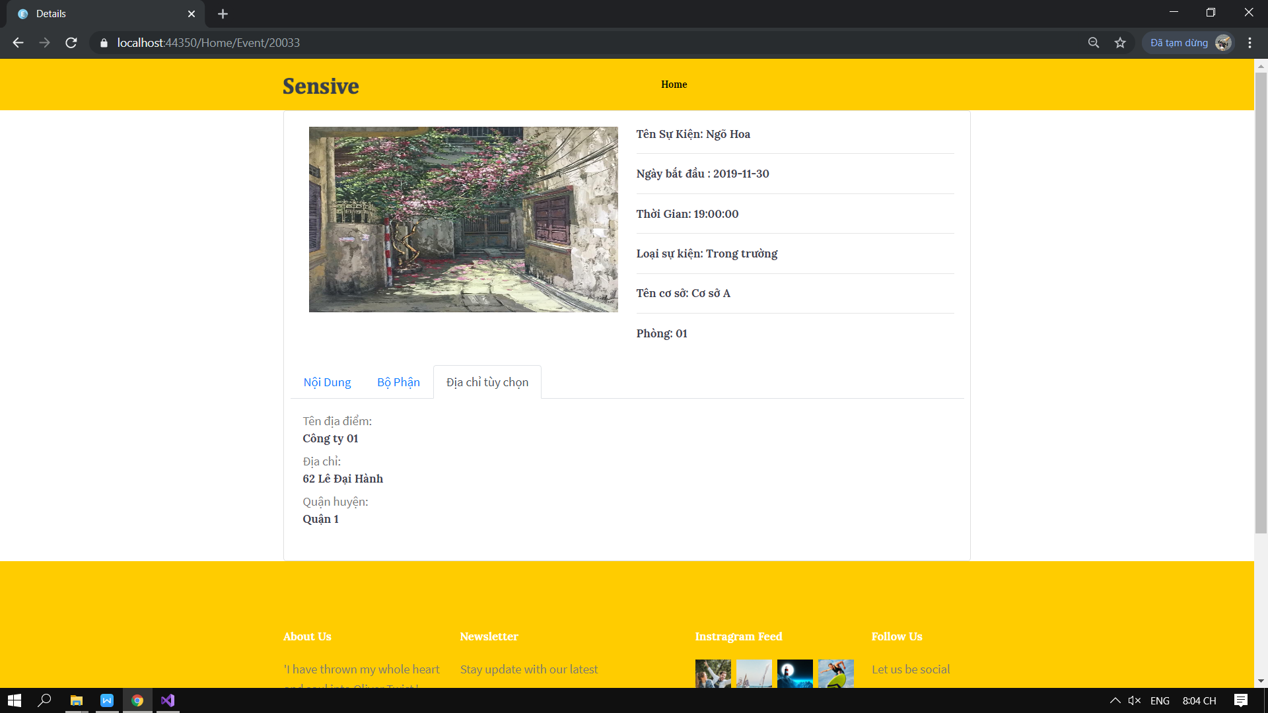

1. *Giao diện Admin*

3.2.2.1 Giao diện đăng nhập

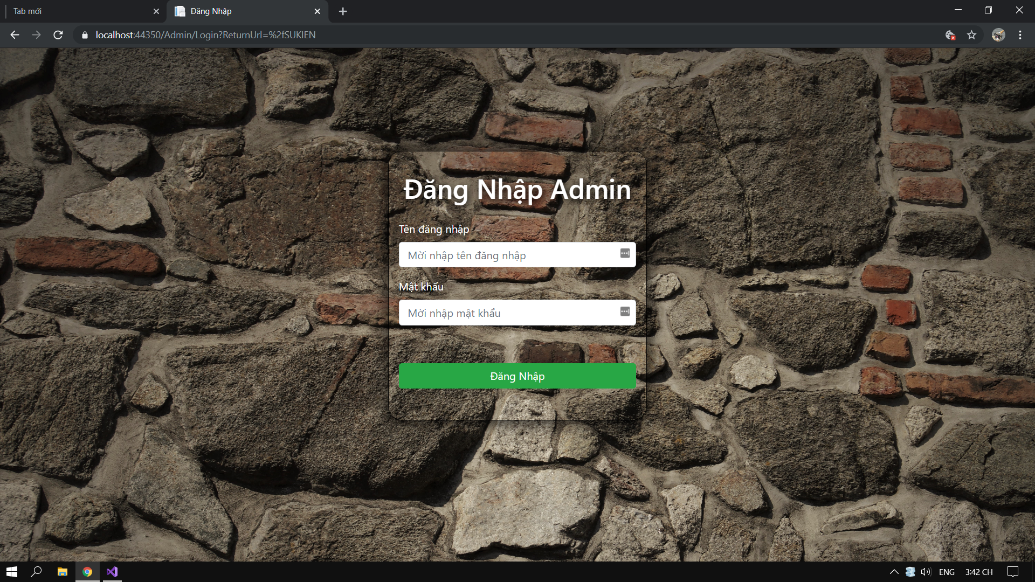

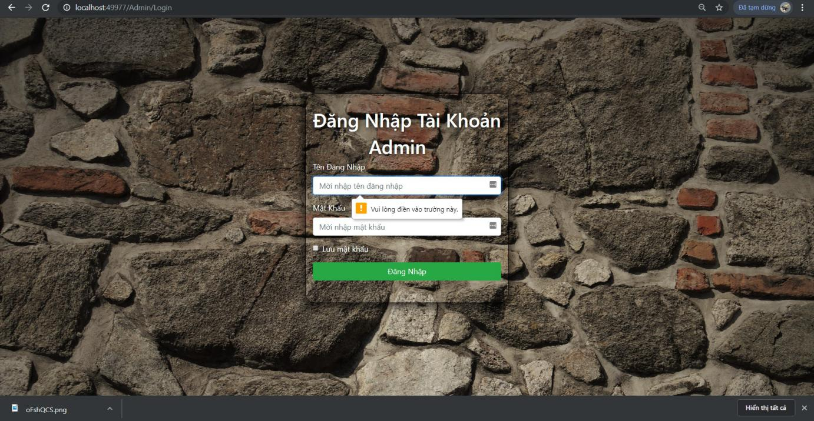

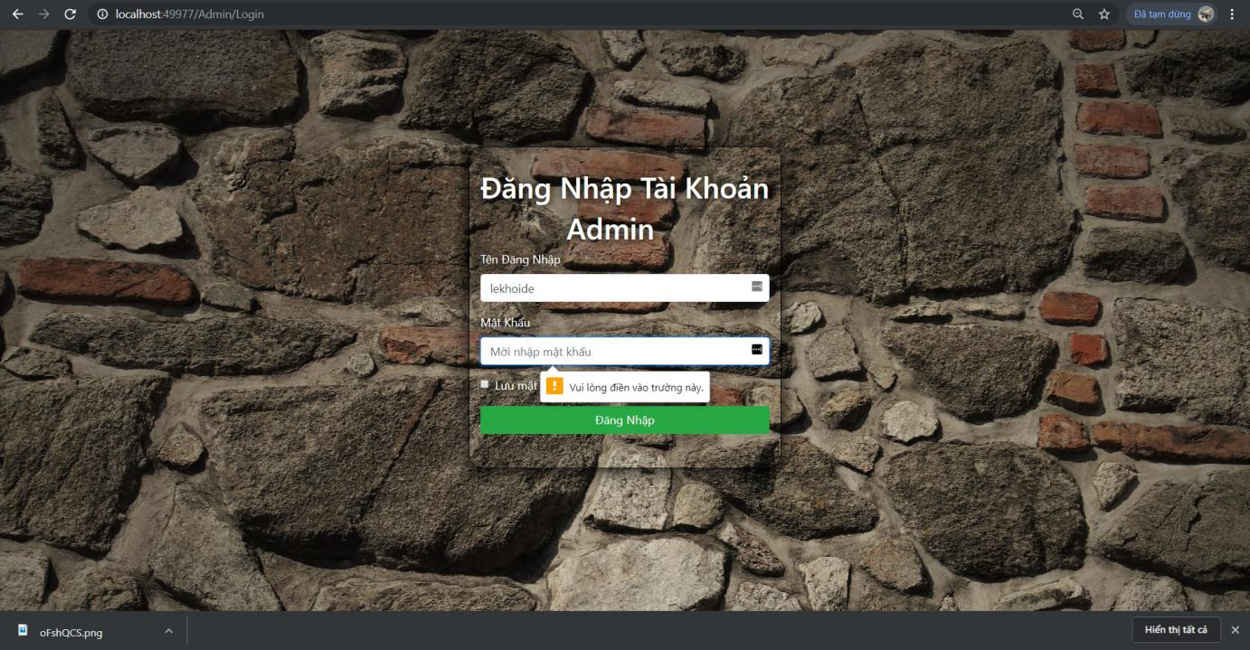

-Kết quả trả về khi nhập thông tin không chính xác

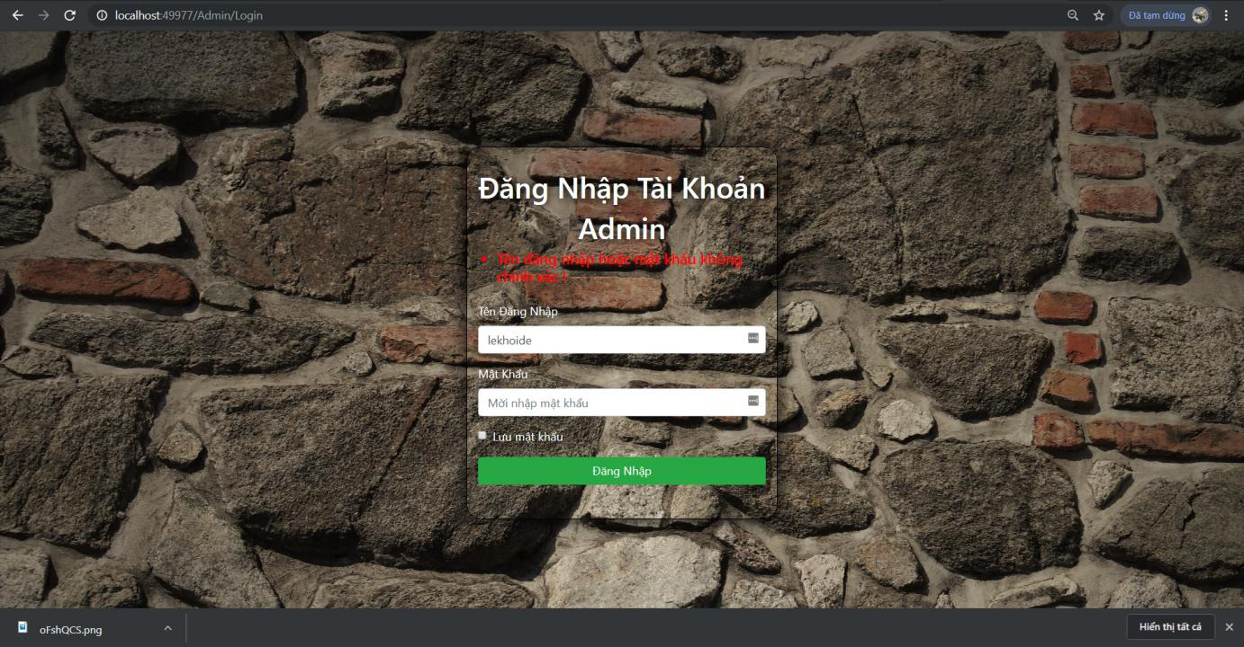

- Kết quả trả về khi đăng nhập thành công

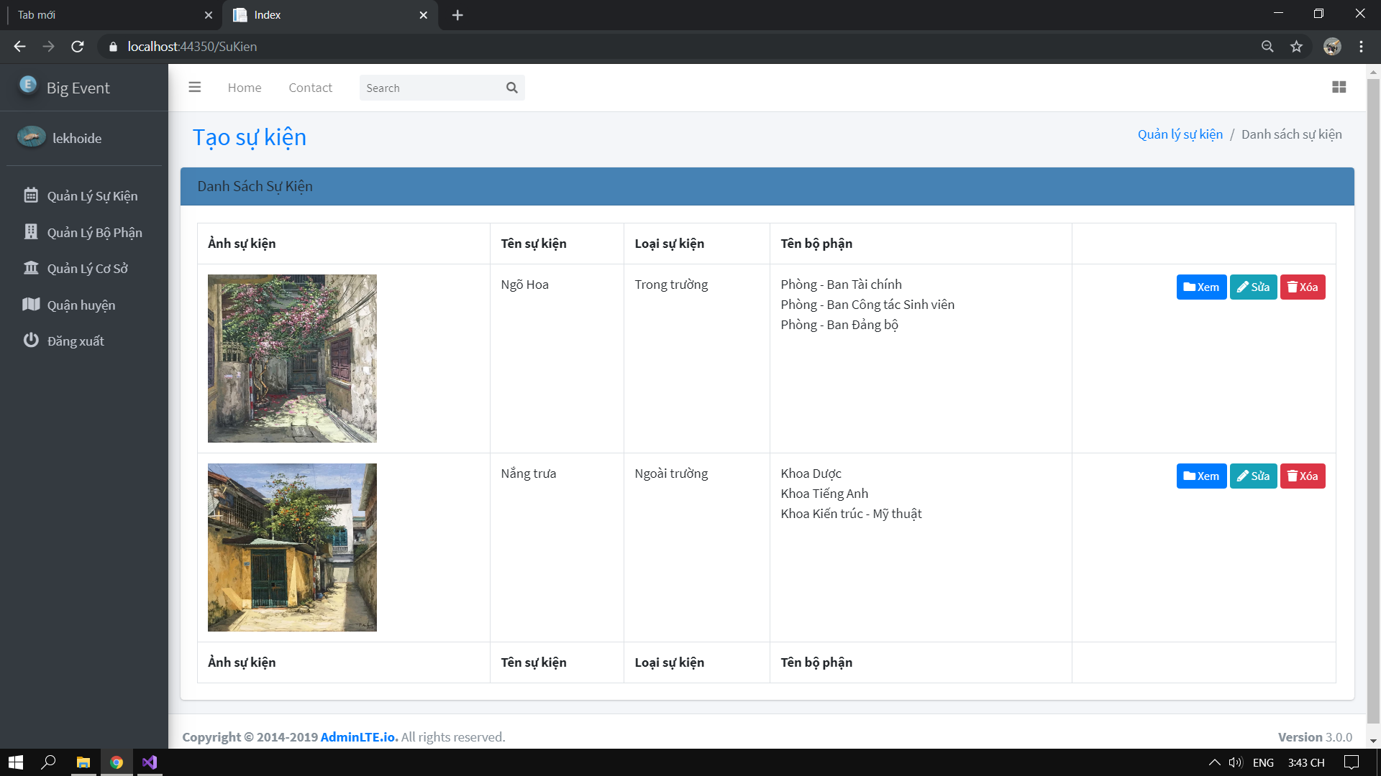

3.2.2.2 Giao diện CRUD Quản lý sự kiện

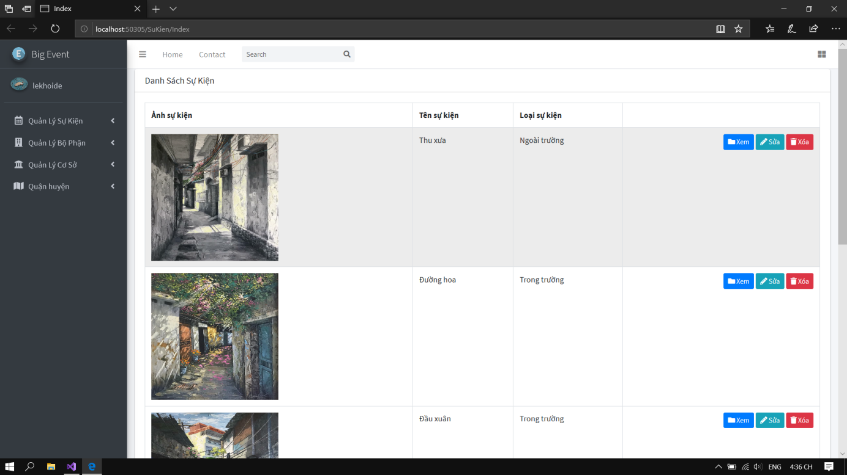

*(Giao diện Danh Sách Sự Kiện Admin)*

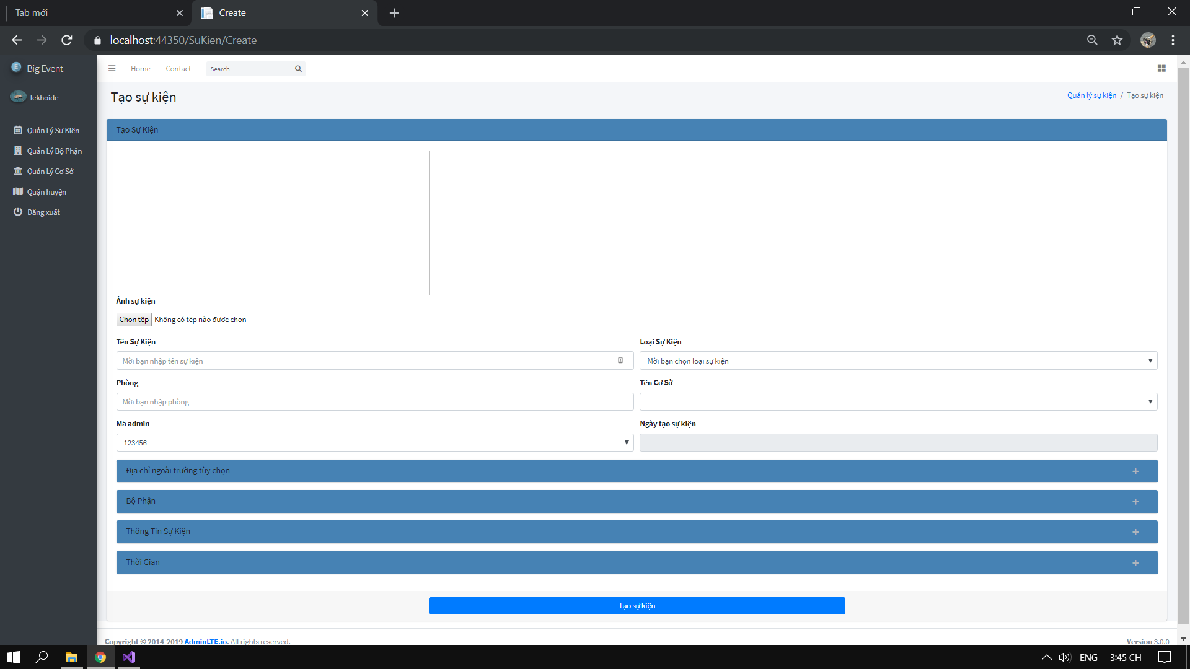

*( Giao diện Tạo sự kiện)*

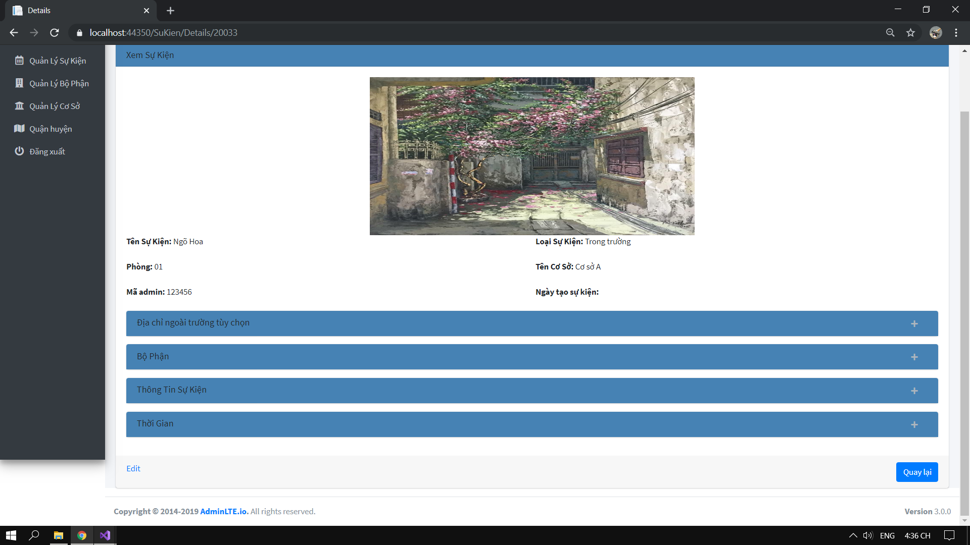

*(Giao diện xem chi tiết sự kiện)*

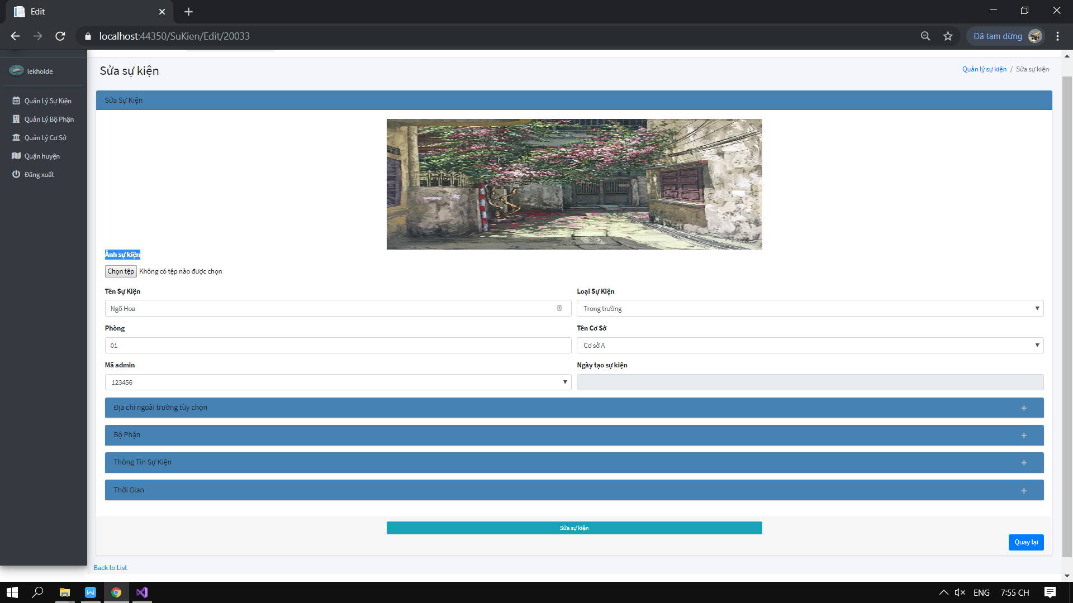

*(Giao diện sửa sự kiện)*

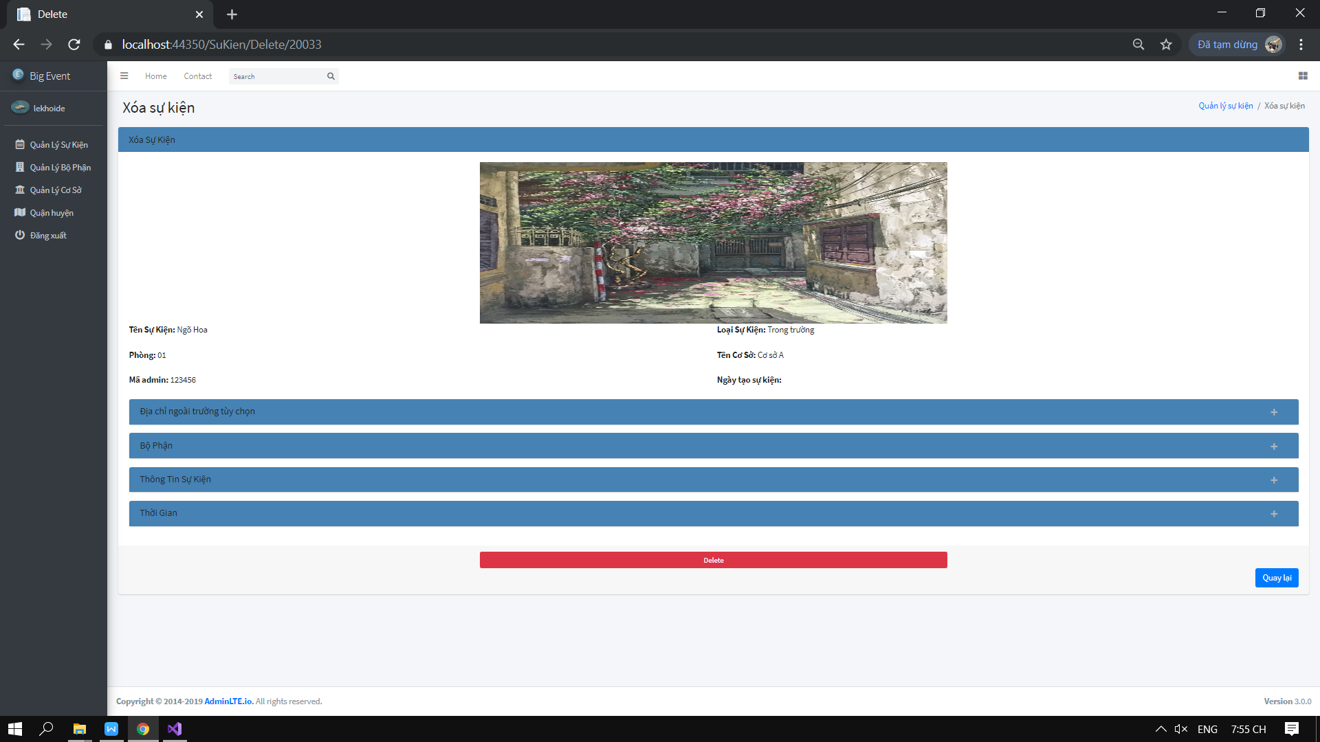

*(Giao diện Xóa sự kiện)*

3.2.2.1 CRUD Quản lý bộ phận

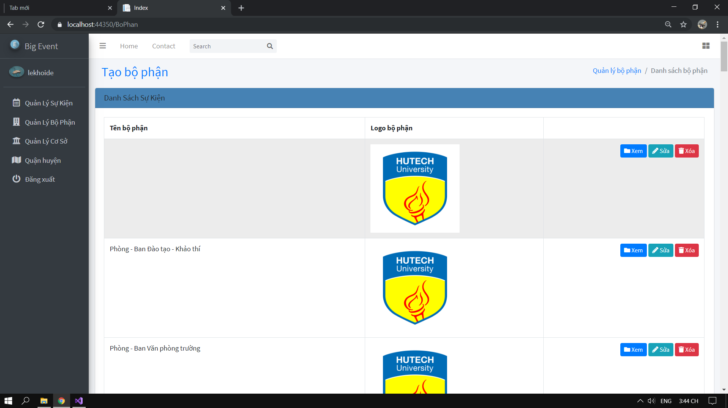

*(Danh sách bộ phận)*

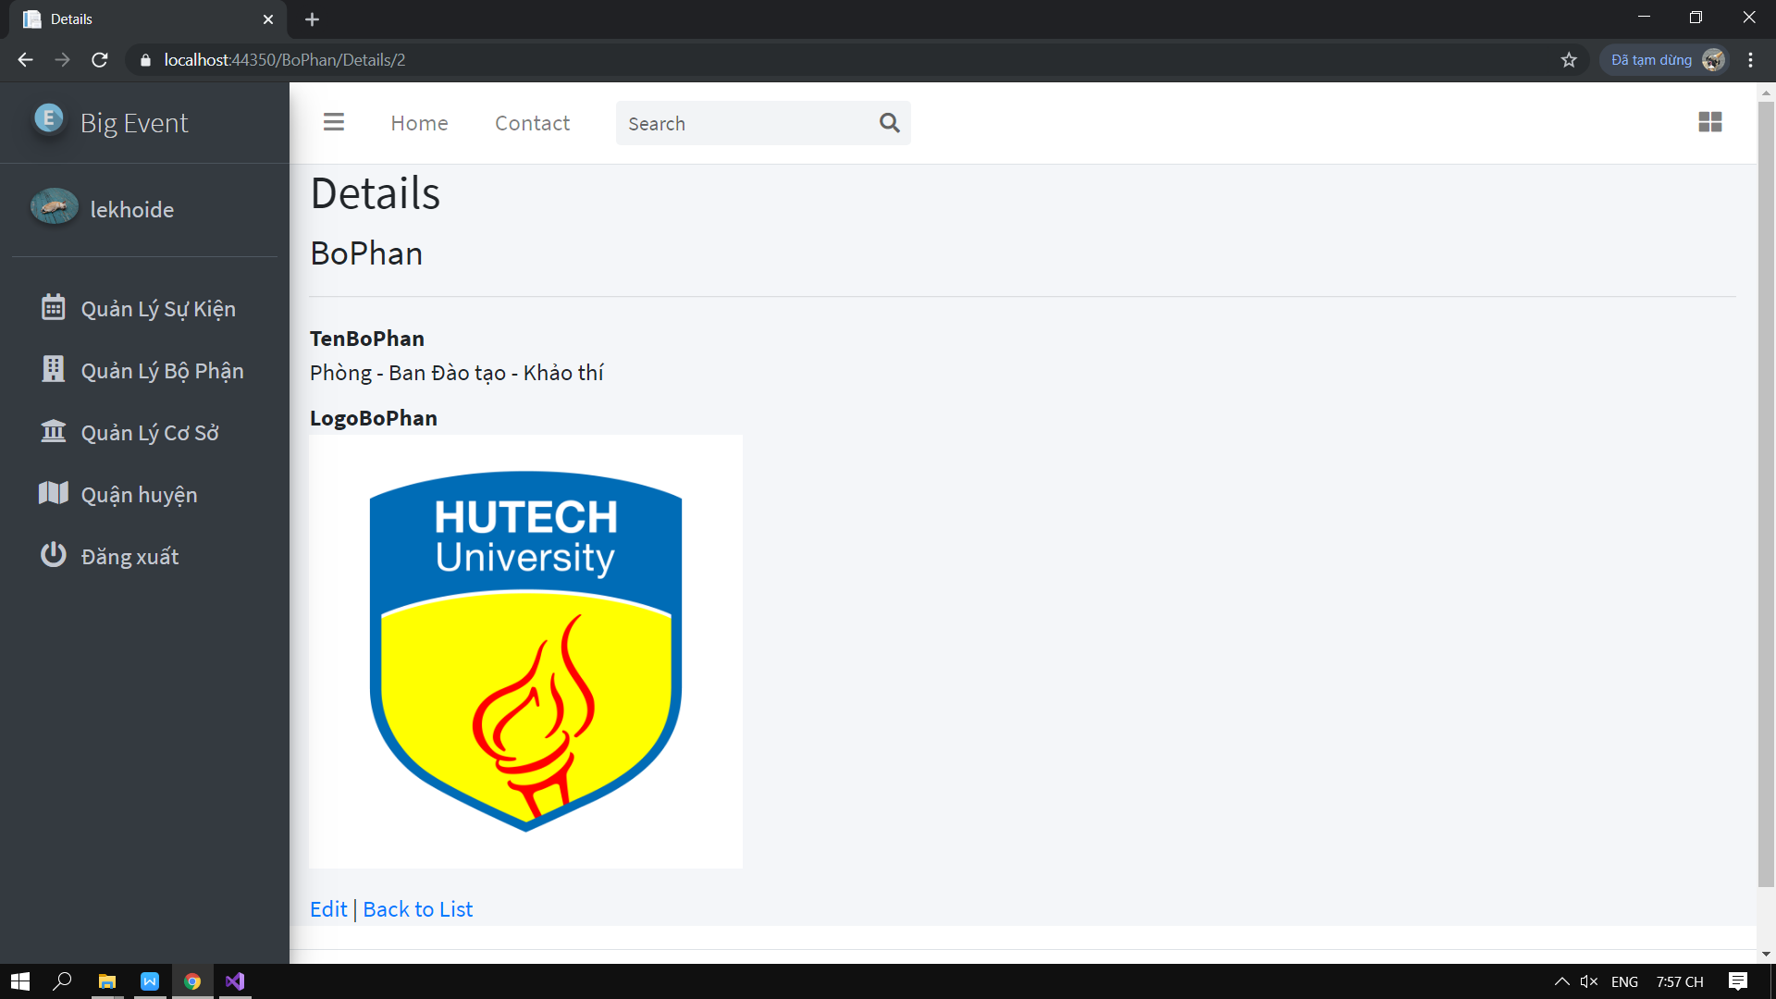

*(Chi tiết bộ phận)*

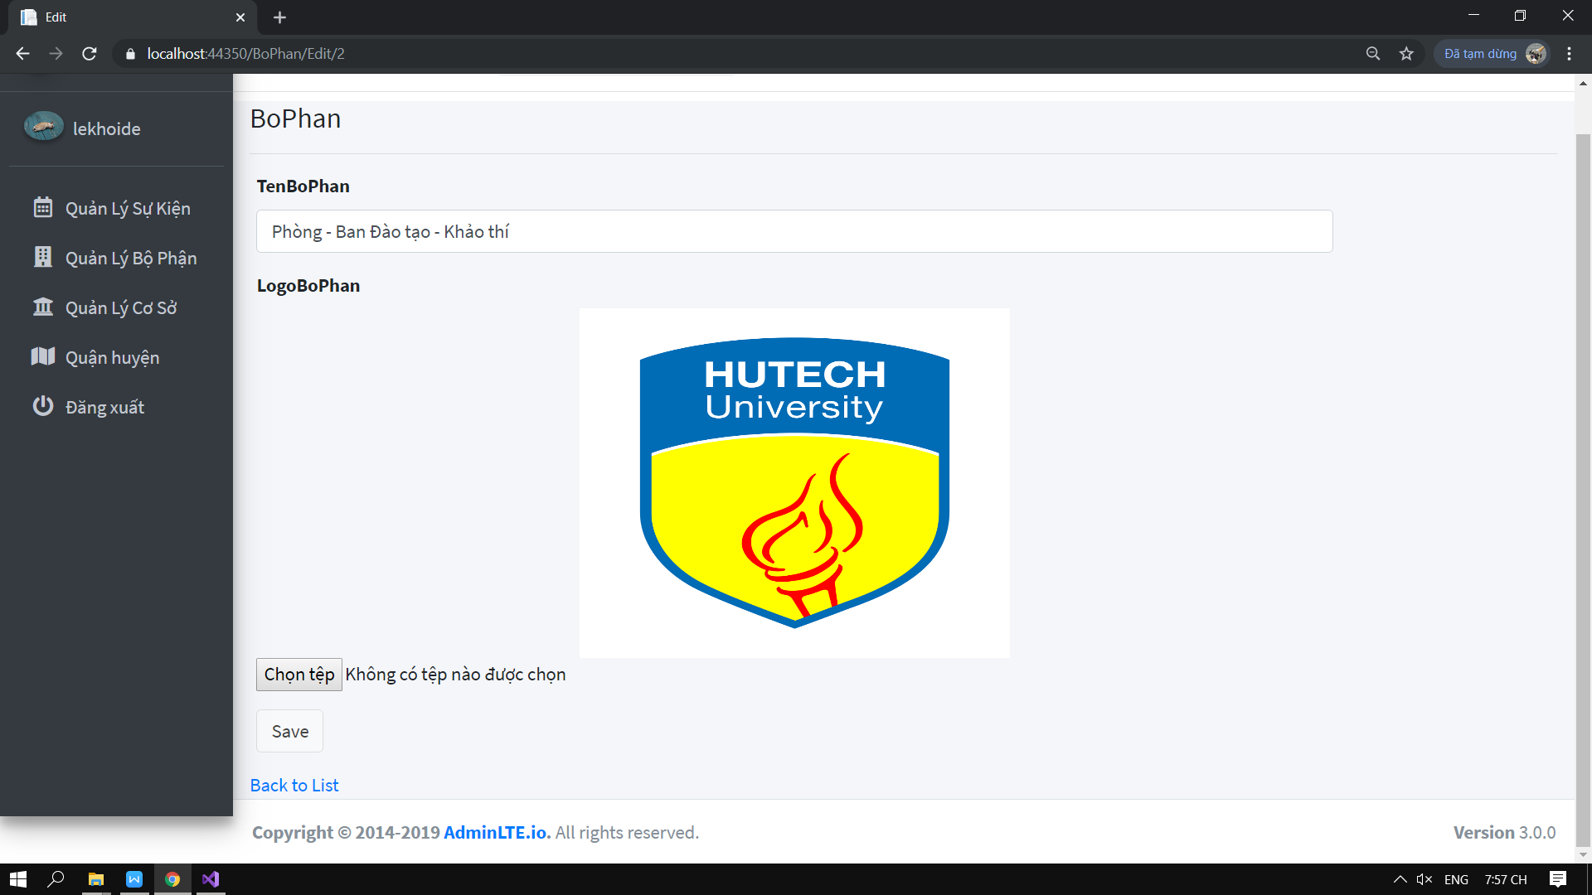

*(Sửa bộ phận)*

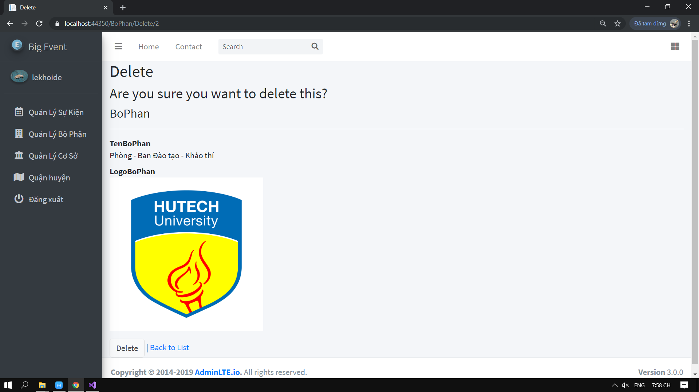

*(Xóa bộ phận)*

3.2.2.2 CRUD Quản lý cơ sở

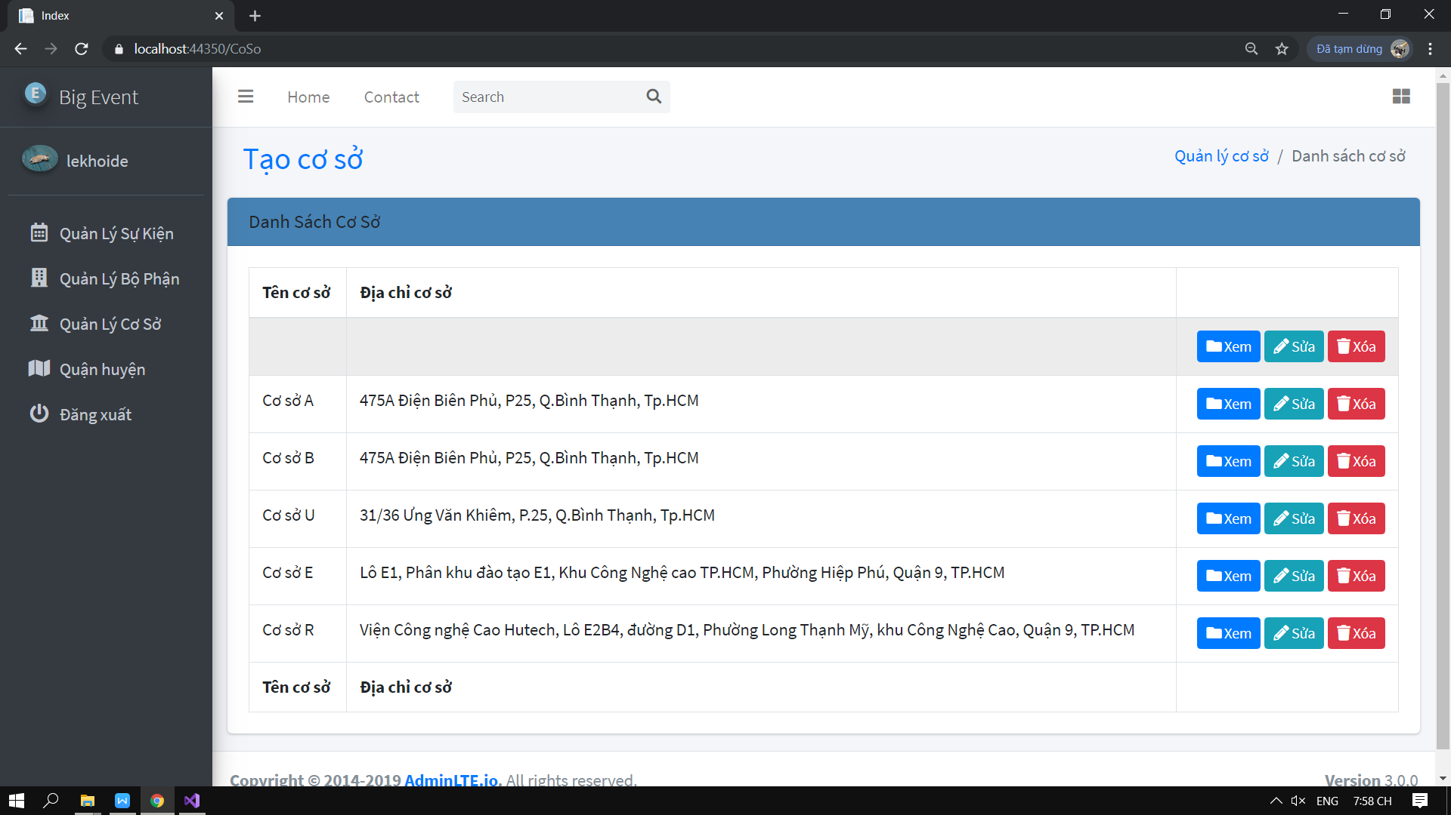

*(Danh sách cơ sở)*

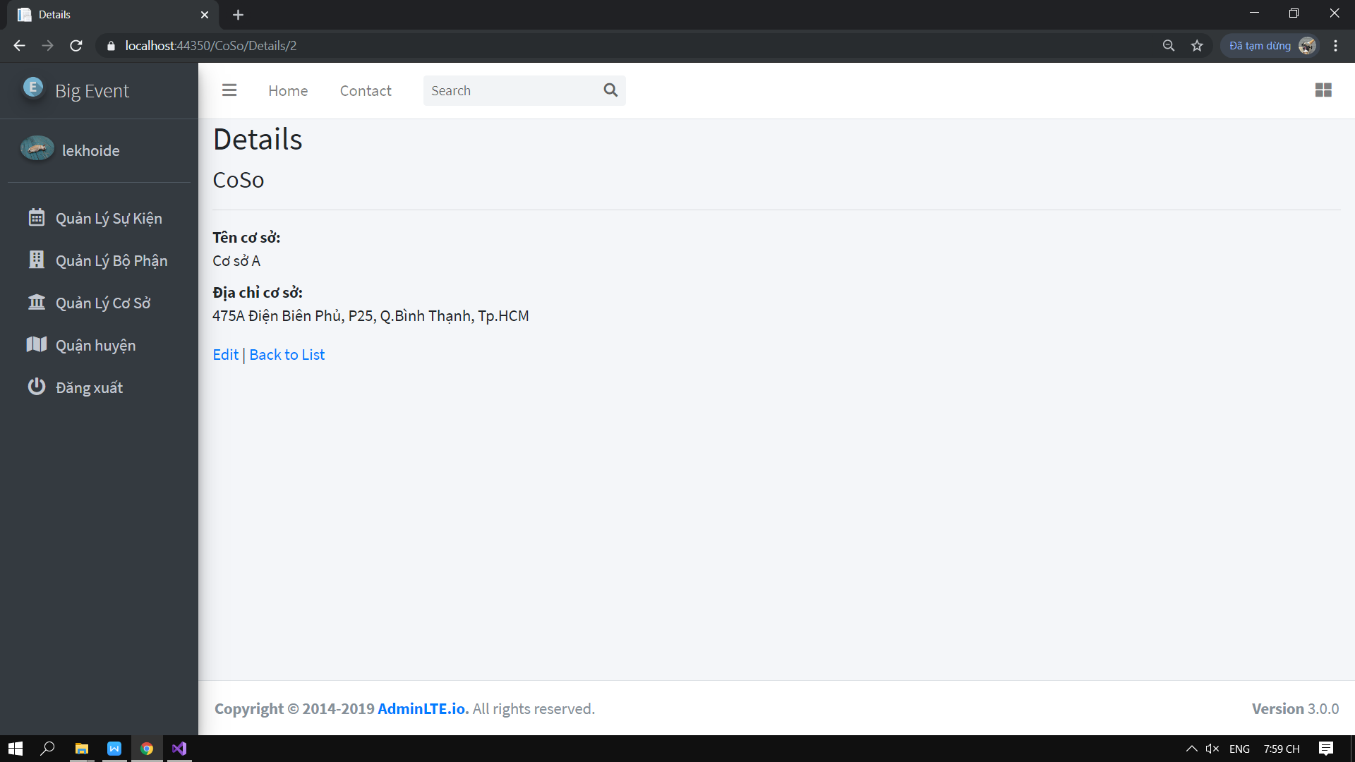

*(xem chi tiết cơ sở)*

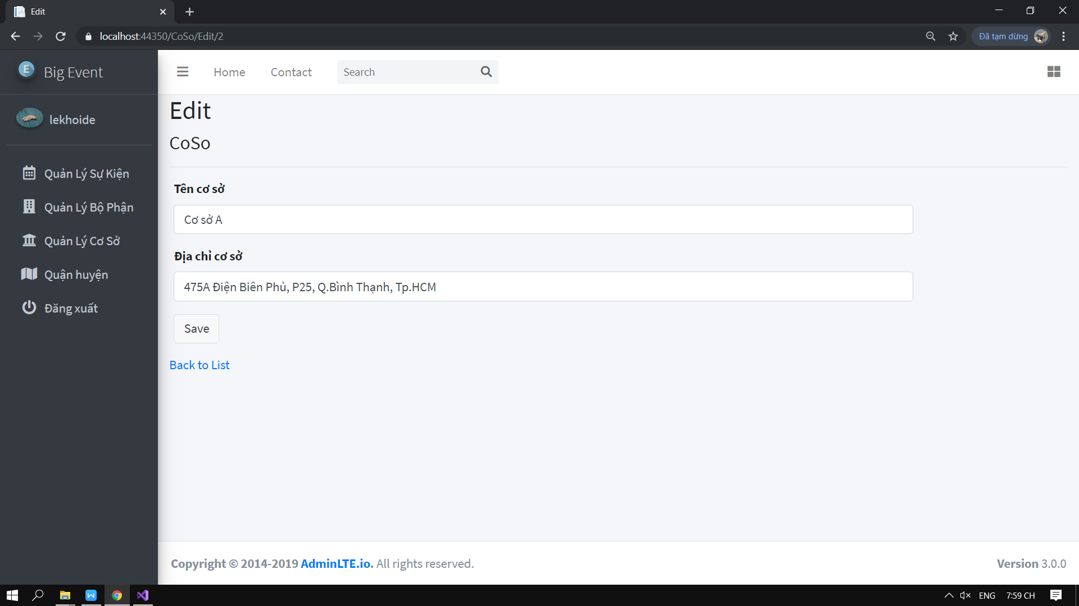

*(Sửa cơ sở)*

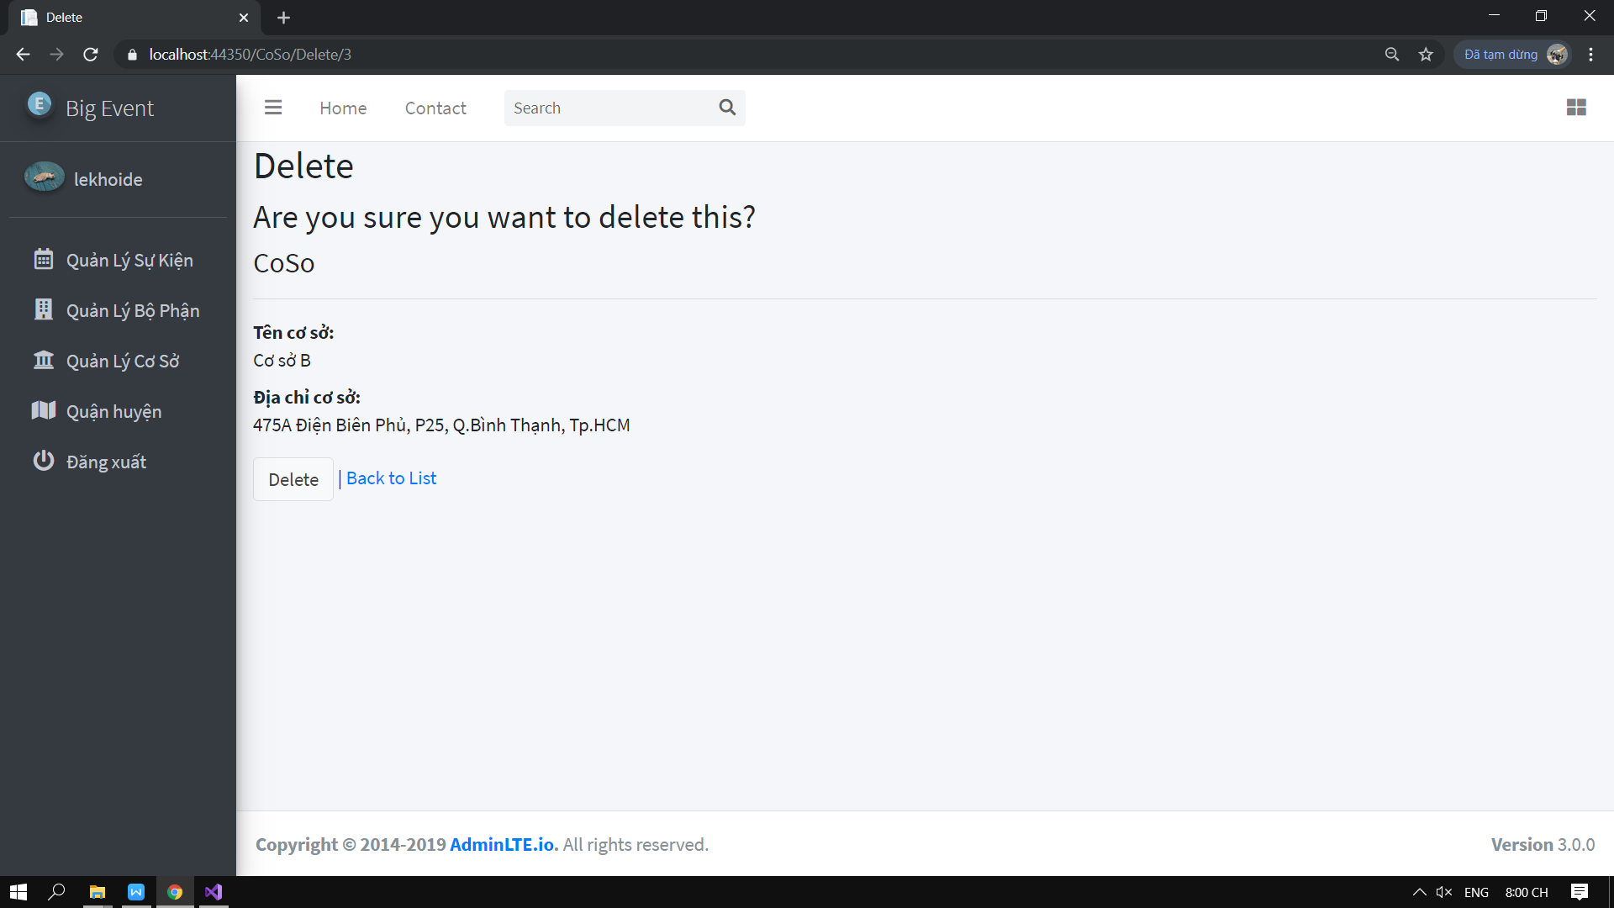

*(Xóa cơ sở)*

3.2.2.3 CRUD Quản lý danh mục quận huyện

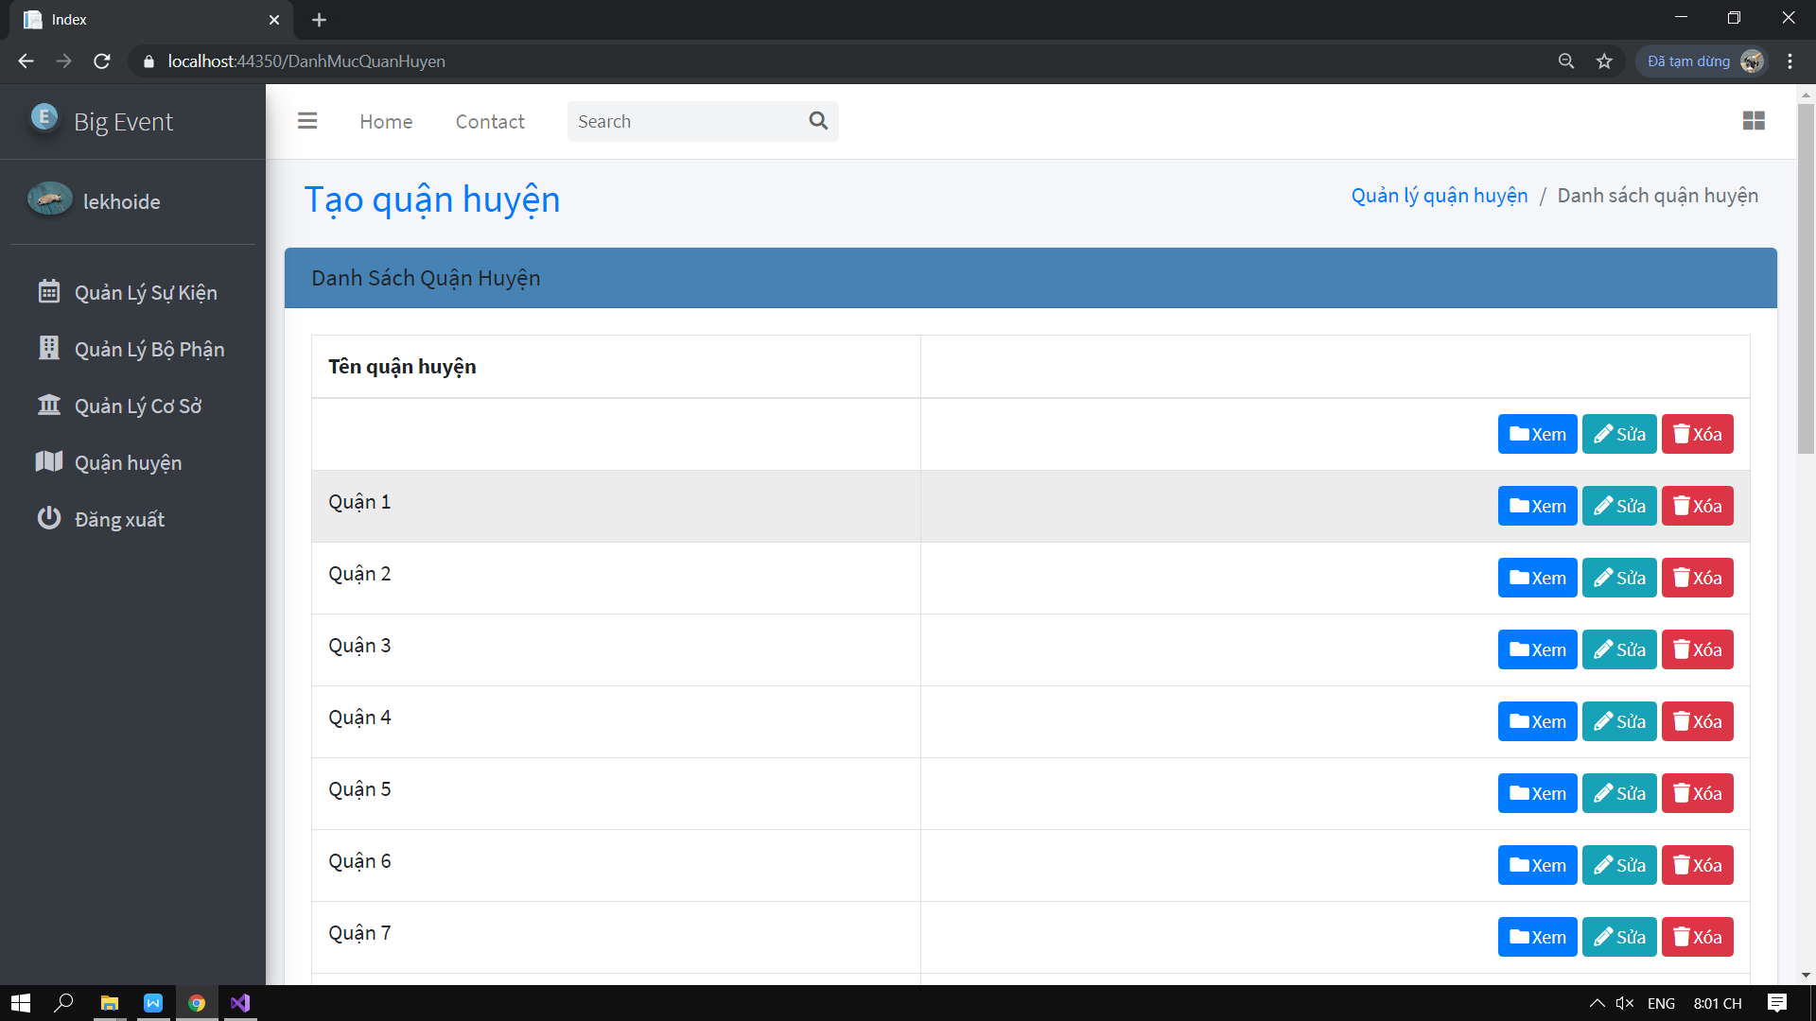

(Giao diện quận huyện)

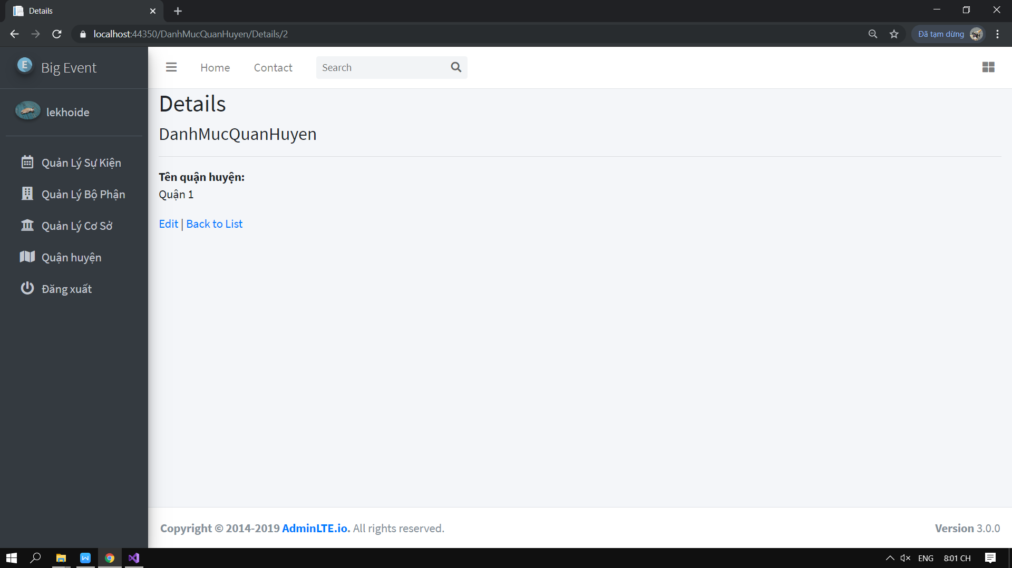

*(Chi tiết quận huyện)*

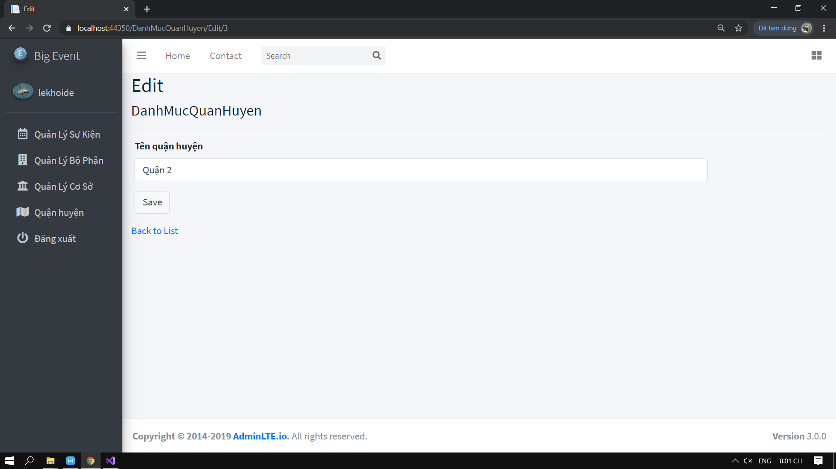

*(Sửa quận huyện)*

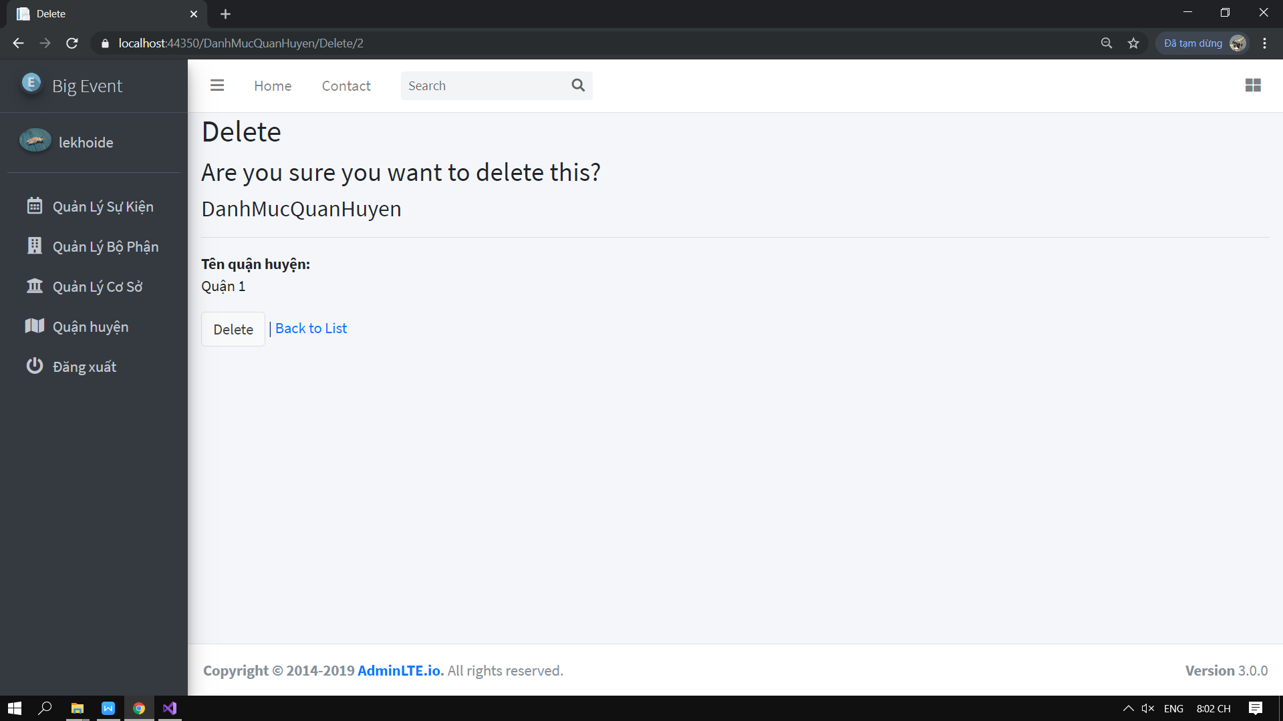

*(Xóa quận huyện)*

**CHƯƠNG 4 KẾT LUẬN VÀ KIẾN NGHỊ**

1. **Kết luận chung**

Với mục tiêu đề ra ban đầu là thiết kế và xây dựng Website “Cổng thông tin sự kiện tại Đại Học Công Nghệ - Hutech” trên nền tảng công nghệ ASP.NET MVC hướng dẫn bởi giảng viên Lê Thị Ngọc Thơ trong vòng 10 tuần. Thì nhóm thấy cần phải phát triển đề tài hơn nữa vì còn nhiều bài toán chưa giải quyết và nhóm cần trau dồi kiến thức hơn nữa. Và mong rằng ý tưởng thô sơ mà chúng em thể hiện qua đề tài này sẽ được cô và các thầy chú ý. Nhóm em xin chân thành cảm ơn.

1. **Khẳng định kết quả đạt được**
2. *Kết quả đạt được*

* Xây dụng được một trang Webiste nói chung và hoàn thành đề tài nói riêng, kết quả đạt được không chỉ là một công việc xây dựng một trang Website mà nó là cả một quá trình cố gắng không biết mỏi mệt trong vòng 10 tuần của nhóm.
* Trước một vấn đề về nhu cầu thông tin của sinh viên và sự phát triển mạnh mẽ của công nghệ thông tin thì việc tạo ra một trang Website tin tức riêng giành cho các trường đại học là điều cần thiết và mang lại hiệu quả thực tế cao. Qua việc xây dựng là thực hiện đồ án chuyên ngành cũng giúp chúng em học hỏi thêm được nhiều điều về công việc của lập trình viên và nắm bắt được làm một Website là như thế nào từ đó giúp chúng em có được tiền đề để phát triển thêm nhiều Website khác.

1. *Đóng góp*

4.2.2.1 Nguyễn Bá Tâm

Em đóng góp được gì vào đồ án môn học này ?

* Thiết kế giao diện của trang Website
* Phân tích hệ thống
* Soạn báo cáo đồ án chuyên ngành

Em học được gì sau khi đồ án chuyên ngành kết thúc ?

* Hiểu được ngôn ngữ HTML/CSS
* Biết cách sử dụng bộ thư viện Bootstrap

Với vai trò trong nhóm em đánh giá mình như thế nào ?

* Với vai trò Design : Chưa hoàn thành tốt được công việc vì kiến thức còn nhiều thiếu xót.
* Hoàn thành tốt…

4.2.2.2 Lê Khôi Đệ

Em đóng góp được gì vào đồ án môn học này ?

* Viết đặc tả, thiết kế cơ sở dữ liệu trên SQL Server
* Vẽ mô hình UseCase Diagram, ClassDiagram, ERD Diagram
* Code chức năng CRUD Quản lý sự kiện, CRUD Quản lý cơ sở, CRUD Quản lý bộ phận, CRUD danh mục quận huyện
* Kiểm thử các chức năng hệ thống
* Thiết kế giao diện admin : CRUD Quản lý sự kiện, CRUD Quản lý cơ sở, CRUD Quản lý bộ phận, CRUD danh mục quận huyện.
* Gán giao diện admin (CRUD Quản lý sự kiện, CRUD Quản lý cơ sở, CRUD Quản lý bộ phận, CRUD danh mục quận huyện), người dùng (Trang chủ, Xem chi tiết sự kiện) lên hệ thống.

Em học được gì sau khi đồ án chuyên ngành kết thúc ?

* Áp dụng được vẽ mô hình trên CaseStudio và xuất code qua SQL Server
* Áp dụng được EntityDatabase First
* Kiểm thử quy trình dữ liệu có giống đặc tả trên SQL Server trước khi đưa lên hệ thống
* Sử dụng JavaScript trên giao diện

Với vai trò trong nhóm em đánh giá mình như thế nào ?

* Vai trò Leader : chưa hoàn thành tốt vì chưa đánh giá được đúng thực lực từng thành viên trong nhóm nên giao sai công việc dẫn đến trễ tiến độ.
* Vai trò Designer : hoàn thành tốt vì làm được một giao diện admin trong khoảng thời gian cực kì ngắn.
* Vai trò Technical Master : chưa hoàn thành tốt vì chưa làm được chức năng lấy dữ liệu tự động yêu cầu từ giảng viên hướng dẫn.
* Vai trò Development : hoàn thành tốt vì làm đúng tiến độ.

## 4.3. Đánh giá phần mềm

### Ưu điểm

Có một kênh thông tin dễ dàng giúp các bạn sinh viên tìm kiếm các sự kiện của trường.

Nhiều thông tin sự kiện sẽ được dễ dàng đưa đến nhiều sinh viên hơn thông qua nhiều kênh nhỏ lẻ khác nhau.

### Nhược điểm

Chức năng tìm kiếm còn là một vấn đề khó khăn.

Giao diện người dùng còn bị lỗi nếu sử dụng nhiều kích thước hiển thị trình duyệt khác nhau.

## 4.4. Hướng phát triển và mở rộng đề tài

Đề tài *“Cổng thông tin sự kiện tại Đại Học Công Nghệ - Hutech”* cần được mở rộng và xem xét trên nhiều khía cạnh hơn để phần mềm được hoàn thiện, giúp cho việc quản lý sự kiện dễ dàng hơn, giảm bớt sự loãng khi chia sẻ quá nhiều kênh khác nhau… Trong đề tài này, chúng em chỉ mới phân tích và xây dựng phần mềm đơn giản, cần phải phát triển và làm rõ thêm:

Lấy dự liệu tự động và cập nhật lên giao diện một cách tự động

Tích hợp trên điện thoại di động cho việc thuận tiện theo dõi và cập nhật sự kiện trường

Địa chỉ ngoài trường tùy chọn có thể tích hợp được Google Maps

Chức năng check in tại sự kiện bằng mã QRcode

**TÀI LIỆU THAM KHẢO**

Demo tuần 4 : <https://youtu.be/nr06WxLEfNQ>

Demo tuần 6 : <https://youtu.be/JQgfOZf3_9A>

Văn Như Bích - Võ Hoàng Khang. Giáo trình Cơ sở dữ liệu.

Văn Như Bích - Võ Hoàng Khang. Bài tập thực hành Cơ sở dữ liệu.

Văn Như Bích - Võ Hoàng Khang. Slide bài giảng Phân tích và thiết kế hệ thống thông tin.